**APLICACIÓN DE REALIDAD AUMENTADA EN LA ENSEÑANZA DE LA SIMETRÍA MOLECULAR PARA LOGRAR UN APRENDIZAJE SIGNIFICATIVO**

**INVESTIGADORES:**

**GENNYS ALEXANDER CARRASQUILLA ESTREMOR**

**HAMID PINILLA SAAH**

****

**UNIVERSIDAD DE CARTAGENA**

**FACULTAD DE INGENIERÍAS**

**PROGRAMA DE INGENIERÍA DE SISTEMAS**

**CARTAGENA DE INDIAS, 2011.**

**APLICACIÓN DE REALIDAD AUMENTADA EN LA ENSEÑANZA DE LA SIMETRÍA MOLECULAR PARA LOGRAR UN APRENDIZAJE SIGNIFICATIVO**

**GRUPO DE INVESTIGACIÓN**

**GIMÁTICA**

**LINEA DE INVESTIGACIÓN**

**INTELIGENCIA ARTIFICIAL**

**Investigadores:**

**GENNYS ALEXANDER CARRASQUILLA ESTREMOR**

**HAMID PINILLA SAAH**

**Proyecto de grado presentado como requisito parcial para**

**Optar al título de ingeniero de sistemas**

**Director:**

**ING. Luis Carlos Tovar Garrido (MSc)**

**Asesor:**

**Boris Johnson Restrepo (PhD)**

****

**UNIVERSIDAD DE CARTAGENA**

**FACULTAD DE INGENIERÍAS**

**PROGRAMA DE INGENIERÍA DE SISTEMAS**

**CARTAGENA DE INDIAS, 2011.**

Nota de aceptación:

\_\_\_\_\_\_\_\_\_\_\_\_\_\_\_\_\_\_\_\_\_\_\_\_\_\_\_\_\_\_\_\_\_\_\_\_\_\_\_

\_\_\_\_\_\_\_\_\_\_\_\_\_\_\_\_\_\_\_\_\_\_\_\_\_\_\_\_\_\_\_\_\_\_\_\_\_\_\_

\_\_\_\_\_\_\_\_\_\_\_\_\_\_\_\_\_\_\_\_\_\_\_\_\_\_\_\_\_\_\_\_\_\_\_\_\_\_\_

\_\_\_\_\_\_\_\_\_\_\_\_\_\_\_\_\_\_\_\_\_\_\_\_\_\_\_\_\_\_\_\_\_\_\_\_\_\_\_

\_\_\_\_\_\_\_\_\_\_\_\_\_\_\_\_\_\_\_\_\_\_\_\_\_\_\_\_\_\_\_\_\_\_\_\_\_\_\_

\_\_\_\_\_\_\_\_\_\_\_\_\_\_\_\_\_\_\_\_\_\_\_\_\_\_\_\_\_\_\_\_\_\_\_\_\_\_\_

\_\_\_\_\_\_\_\_\_\_\_\_\_\_\_\_\_\_\_\_\_\_\_\_\_\_\_\_\_\_\_\_\_\_\_\_\_\_\_

Firma del presidente del jurado

\_\_\_\_\_\_\_\_\_\_\_\_\_\_\_\_\_\_\_\_\_\_\_\_\_\_\_\_\_\_\_\_\_\_\_\_\_\_\_

Firma del jurado

\_\_\_\_\_\_\_\_\_\_\_\_\_\_\_\_\_\_\_\_\_\_\_\_\_\_\_\_\_\_\_\_\_\_\_\_\_\_\_

Firma del jurado

**DEDICATORIA**

Queremos dedicar este trabajo:

A Dios que nos ha dado la vida y fortaleza para culminar este proyecto de investigación.

A nuestros Padres por estar ahí cuando más los necesitamos.

A nuestro director de tesis por brindarnos su confianza y su compresión.

**AGRADECIMIENTOS**

Primero a Dios, por estar siempre presente durante todo este trayecto de nuestras vidas, inclusive en los momentos más difíciles, mostrándonos el camino y dándonos las fuerzas para seguir adelante. Gracias a Dios por no abandonarnos en ningún momento.

A nuestras familias por su apoyo incondicional, en especial a nuestros padres por brindarnos la mejor formación de todas, por sus sacrificios durante todo este tiempo para ofrecernos los medios para acceder a la educación que por sí solos no podrían brindarnos, por su deseo de hacer de nosotros unos grandes hombres servidores, primero a Dios, y luego a la sociedad.

También nos gustaría expresar nuestro agradecimiento al ingeniero Luis Carlos Tovar Garrido, director de nuestra tesis, por su comprensión, su confianza, sus valiosas correcciones, sugerencias, y su apoyo durante el desarrollo de esta investigación. Sin su ayuda, esta tesis no hubiera sido posible.

Del mismo modo agradecemos la ayuda del químico Boris Gabriel Johnson Restrepo, por su tiempo dedicado a nosotros en asesorías, explicaciones y documentos brindados acerca de los conceptos químicos que serían abordados a lo largo de la investigación.

A todos nuestros compañeros y amigos por estar a nuestro lado todo este tiempo, compartir los buenos y malos momentos, por sus apoyos y motivaciones cuando creíamos perder las esperanzas.

A nuestros docentes, muchas gracias por todas las innumerables enseñanzas, por sus asesorías, por su dedicación y esmero en cada una de sus clases que nos brindaron a lo largo de este proceso de formación. Espero que algún día, Dios les permita ver los frutos de sus enseñanzas en cada uno de nosotros.

Y por último a todos aquellos que de una forma u otra nos motivaron a luchar con más energía para alcanzar esta meta.

A todos ustedes nuestros más sinceros agradecimientos.

**TABLA DE CONTENIDO**

[RESUMEN 14](#_Toc307818757)

[ABSTRACT 15](#_Toc307818758)

[INTRODUCCIÓN 16](#_Toc307818759)

[1.1 Antecedentes 16](#_Toc307818760)

[1.2 Planteamiento Del Problema 17](#_Toc307818761)

[1.3 Justificación e Importancia Del Estudio 18](#_Toc307818762)

[1.4 Contexto de la Investigación 19](#_Toc307818763)

[2. OBJETIVOS 20](#_Toc307818764)

[2.1 Objetivo General 20](#_Toc307818765)

[2.2 Objetivos Específicos 20](#_Toc307818766)

[3. ALCANCE DEL PROYECTO 21](#_Toc307818767)

[4. MARCO TEÓRICO 22](#_Toc307818768)

[4.1 Realidad Aumentada 22](#_Toc307818769)

[4.2 El Continuo de Milgram 22](#_Toc307818770)

[4.2.1 Realidad Virtual 23](#_Toc307818771)

[4.2.2 Virtualidad Aumentada 23](#_Toc307818772)

[4.2.3 Realidad Mezclada 24](#_Toc307818773)

[4.3 Componentes de Realidad Aumentada 24](#_Toc307818774)

[4.4 Características de la Realidad Aumentada 24](#_Toc307818775)

[4.5 Marcadores o Códigos 25](#_Toc307818776)

[4.5.1 Clases de Marcadores 27](#_Toc307818777)

[4.5.2 Marcadores de Realidad Aumentada 29](#_Toc307818778)

[4.6 Recorrido Histórico de la Realidad Aumentada 31](#_Toc307818779)

[4.7 Investigaciones Previas 34](#_Toc307818780)

[4.7.1 Magic Book 34](#_Toc307818781)

[4.7.2 Construct3D 34](#_Toc307818782)

[4.7.3 Visualización 3D de Estructuras Moleculares Cristalinas 35](#_Toc307818783)

[4.7.4 Ambientes Colaborativos AR-WEB 35](#_Toc307818784)

[4.8 Tendencias en la Implementación 36](#_Toc307818785)

[4.9 Desarrollos a Nivel Local y Regional 38](#_Toc307818786)

[5. REALIDAD AUMENTADA EN DISPOSITIVOS MÓVILES 41](#_Toc307818787)

[5.1 Asistentes Digitales Personales 41](#_Toc307818788)

[5.2 Teléfonos Inteligentes 42](#_Toc307818789)

[5.3 Tablet PC 43](#_Toc307818790)

[5.4 Sistemas Operativos en Dispositivos Móviles 43](#_Toc307818791)

[5.4.1 Symbian OS 44](#_Toc307818792)

[5.4.2 Android OS 44](#_Toc307818793)

[5.4.3 iPhone OS 45](#_Toc307818794)

[5.4.4 Blackberry OS 46](#_Toc307818795)

[5.4.5 Windows Mobile 47](#_Toc307818796)

[5.5 Herramientas para el desarrollo de aplicaciones de realidad aumentada 48](#_Toc307818797)

[5.5.1 Layar 48](#_Toc307818798)

[5.5.2 NyARToolKit 49](#_Toc307818799)

[5.5.3 Look! 49](#_Toc307818800)

[5.5.4 Wikitude 50](#_Toc307818801)

[5.5.5 Qualcomm’s Augmented Reality sdk 51](#_Toc307818802)

[5.5.6 AndAR 52](#_Toc307818803)

[5.5.7 ARviewer SDK 52](#_Toc307818804)

[6. EL CONSTRUCTIVISMO Y EL APRENDIZAJE SIGNIFICATIVO 54](#_Toc307818805)

[6.1 Teorías de Aprendizaje 55](#_Toc307818806)

[6.1.1 Teorías Conductistas 55](#_Toc307818807)

[6.1.2 Teorías Cognitivas 57](#_Toc307818808)

[6.2 El Constructivismo 58](#_Toc307818809)

[6.3 Ventajas de la Teoría Constructivista en el Aprendizaje Significativo 61](#_Toc307818810)

[7. SIMETRÍA MOLECULAR 63](#_Toc307818811)

[7.1 Operaciones y Elementos de Simetría 63](#_Toc307818812)

[8. METODOLOGÍA 66](#_Toc307818813)

[8.1 Tipo de Investigación 66](#_Toc307818814)

[8.2 Diseño Utilizado 67](#_Toc307818815)

[8.3 Procedimiento 67](#_Toc307818816)

[9. DESARROLLO 70](#_Toc307818817)

[9.1 Comunicación con el Cliente 70](#_Toc307818818)

[9.2 Planificación 71](#_Toc307818819)

[9.3 Análisis de Riesgos 73](#_Toc307818820)

[9.3.1 Análisis de Riesgos en el Modelado 3D 73](#_Toc307818821)

[9.3.2 Análisis de Riesgos en el Desarrollo de la Aplicación 74](#_Toc307818822)

[9.4 Construcción y Adaptación de la Ingeniería 76](#_Toc307818823)

[9.4.1 Construcción de los Modelos 3D 77](#_Toc307818824)

[9.4.2 Construcción de la Aplicación 77](#_Toc307818825)

[9.4.2.1 Casos de Usos 77](#_Toc307818826)

[9.4.2.2 Diagrama de Componentes y Despliegue 78](#_Toc307818827)

[9.5 Evaluación del Cliente 80](#_Toc307818828)

[10. RESULTADOS 83](#_Toc307818829)

[10.1 Pruebas de Caja Negra 85](#_Toc307818830)

[10.2 Recomendaciones al software M-AR 88](#_Toc307818831)

[11. CONCLUSIONES 90](#_Toc307818832)

[12 RECOMENDACIONES 91](#_Toc307818833)

[BIBLIOGRAFÍA 92](#_Toc307818834)

**ÍNDICE DE FIGURAS**

[Ilustración 1. Continúo de la virtualidad de Milgram 23](#_Toc304276562)

[Ilustración 2. Dispositivos de visualización. 25](#_Toc304276563)

[Ilustración 3. Tipos de códigos de barra 26](#_Toc304276564)

[Ilustración 4. Estructura general de un código de barras 26](#_Toc304276565)

[Ilustración 5. Códigos QR diseñados por la BBC. 29](#_Toc304276566)

[Ilustración 6. Patrones empleados en los ejemplos de librerías como ARToolKit. 30](#_Toc304276567)

[Ilustración 7. Marcador PattHiro y archivo .PAT respectivo 30](#_Toc304276568)

[Ilustración 8. HMD de la historia, patentado en 1916. U.S. Patent 1183492 31](#_Toc304276569)

[Ilustración 9. Posicionamiento de cámaras en “El Cinerama” 32](#_Toc304276570)

[Ilustración 10. Resultado de “El Cinerama” 32](#_Toc304276571)

[Ilustración 11. Diseño del sensorama en la patente de Morton L. Heilig (Heilig, 1962) 32](#_Toc304276572)

[Ilustración 12. Sistema HMD binocular (Haller, Billinghurst, & Thomas, 2007) 33](#_Toc304276573)

[Ilustración 13. Proyecto Magic Book por HitLAB 34](#_Toc304276574)

[Ilustración 14. Proyecto Construct3D 35](#_Toc304276575)

[Ilustración 15. Realidad aumentada de moléculas cristalinas 35](#_Toc304276576)

[Ilustración 16. Interacción interna en el aplicativo AR-WEB 36](#_Toc304276577)

[Ilustración 17. Resultado del aplicativo AR-WEB 36](#_Toc304276578)

[Ilustración 18. Aplicación de realidad aumentada con fines comerciales implementadas por LEGO. 37](#_Toc304276579)

[Ilustración 19. Publicidad de la película “la era de hielo” en McDonald 37](#_Toc304276580)

[Ilustración 20. Aplicación de realidad aumentada en museos 37](#_Toc304276581)

[Ilustración 21. Aplicación diseñada por Augmatic, enfocada hacia E-Learn 38](#_Toc304276582)

[Ilustración 22. Aplicación móvil de realidad aumentada enfocada al turismo. 38](#_Toc304276583)

[Ilustración 23. Aplicación de realidad aumentada en la enseñanza de redes de computadora. 39](#_Toc304276584)

[Ilustración 24. Monumentos históricos de Cartagena usados en INSITU 40](#_Toc304276585)

[Ilustración 25. Asistentes digitales personales o PDA 41](#_Toc304276586)

[Ilustración 26. Teléfonos inteligentes fabricados por Apple 42](#_Toc304276587)

[Ilustración 27. Ejemplo de un Tablet PC 43](#_Toc304276588)

[Ilustración 28. Modelo de capas del iOS. 45](#_Toc304276589)

[Ilustración 29. Laberinto complejo de tipo versallesco (caja de Skinner) para investigar el aprendizaje 56](#_Toc304276590)

[Ilustración 30. Dibujo de la caja-problema diseñada por Thorndike. 56](#_Toc304276591)

[Ilustración 31. Epistemología genética de Piaget 59](#_Toc304276592)

[Ilustración 32. Plano XY. 64](#_Toc304276593)

[Ilustración 33. Rotacion en la molécula de $H2O$. 65](#_Toc304276594)

[Ilustración 34. Ejemplo de un centro de inversión (átomo Au). 65](#_Toc304276595)

[Ilustración 35. Formas y tipos de investigación descritos por Tamayo 66](#_Toc304276596)

[Ilustración 36. El ciclo de producción del modelo de ensamblaje de componentes 68](#_Toc304276597)

[Ilustración 37. Preferencia de OS en dispositivos móviles. 76](#_Toc304276598)

[Ilustración 38. Molécula $C8H8$ modelada en Blender 77](#_Toc304276599)

[Ilustración 39. Molécula $FeC6H62$ modelada en Blender 77](#_Toc304276600)

[Ilustración 40. Casos de usos 78](#_Toc304276601)

[Ilustración 41. Diagrama de componentes y despliegue 79](#_Toc304276602)

[Ilustración 42. Resultado de la evaluación del contenido de la cartilla didáctica. 80](#_Toc304276603)

[Ilustración 43. Resultado de la evaluación del tiempo tomado por la aplicación para la detección de marcadores y despliegue de moléculas. 81](#_Toc304276604)

[Ilustración 44. Resultado de la evaluación de la cantidad de errores presentados en la práctica al desplegar las moléculas. 81](#_Toc304276605)

[Ilustración 45. Resultado de la evaluación de los modelos 3D. 82](#_Toc304276606)

[Ilustración 46. Resultado del grado de satisfacción del usuario al usar la aplicación. 82](#_Toc304276607)

[Ilustración 47. Cartilla didáctica de simetría molecular 83](#_Toc304276608)

[Ilustración 48. M~AR (MoleculAR) aplicación móvil de realidad aumentada para la enseñanza de simetría molecular. 84](#_Toc304276609)

[Ilustración 49. Algunas de las moléculas modeladas para la aplicación móvil. 84](#_Toc304276610)

**ÍNDICE DE TABLAS**

[Tabla 1. Transformación de la educación en Colombia. 16](#_Toc304276700)

[Tabla 2. Comparación eficiencia espectral 27](#_Toc304276701)

[Tabla 3. Marcadores bidimensionales reconocidos por su popularidad. 28](#_Toc304276702)

[Tabla 4. Tabla de tendencias en la implementación de realidad aumentada 37](#_Toc304276703)

[Tabla 5. Cuadro comparativo de sistemas operativos móviles. 47](#_Toc304276704)

[Tabla 6. Cuadro descriptivo de Layar 48](#_Toc304276705)

[Tabla 7. Cuadro descriptivo de NyARToolKit 49](#_Toc304276706)

[Tabla 8. Cuadro descriptivo de Look! Framework. 50](#_Toc304276707)

[Tabla 9. Cuadro descriptivo de Wikitude. 50](#_Toc304276708)

[Tabla 10. Cuadro descriptivo de Qualcomm’s Augmented Reality SDK 51](#_Toc304276709)

[Tabla 11. Cuadro descriptivo de AndAR 52](#_Toc304276710)

[Tabla 12. Cuadro descriptivo ARviewer SDK 53](#_Toc304276711)

[Tabla 13. Relación entre elementos de simetría y operaciones de simetría. 64](#_Toc304276712)

[Tabla 14. Actividades programadas para cumplir los objetivos. 68](#_Toc304276713)

[Tabla 15. Requerimientos funcionales de la aplicación de realidad aumentada 70](#_Toc304276714)

[Tabla 16. Requerimientos no funcionales de la aplicación de realidad aumentada. 71](#_Toc304276715)

[Tabla 17. Comparación de las diferentes librerías para desarrollo de aplicaciones de realidad aumentada 74](#_Toc304276716)

[Tabla 18. Descripción de aspectos evaluados en las librerías de realidad aumentada 75](#_Toc304276717)

**LISTA DE ANEXOS**

**Anexo A:** Artículo titulado*“Realidad aumentada y los caminos en su evolución”*.

**Anexo B:** Artículo titulado *“Aplicaciones de realidad aumentada en la creación de ambientes virtuales de aprendizaje regidos por el constructivismo”.*

**Anexo C***:* Constancia de participación como ponentes en el IX Encuentro de Investigación de la Facultad de Ingeniería de la Universidad de Cartagena, con la presentación titulada *“Realidad aumentada en la enseñanza de la Química”*.

**Anexo D:** Encuestas realizadas a estudiantes del programa de Química y Farmacia de la Universidad de Cartagena para evaluar la aplicación.

**GLOSARIO**

**HMD:** Head-Mounted Displays. Son visualizadores montados en la cabeza. Actualmente son los dispositivos más usados para aplicaciones de realidad aumentada.(Bimber & Raskar, 2005)

**MARCADOR:** elemento que ayuda a detectar la posición del usuario para saber cuál es la imagen a mostrar y la forma correcta.

**MODELOS 3D:** mundo conceptual en 3 dimensiones. Describe un conjunto de características que, en conjunto, resultarán en una imagen en 3D. Este conjunto de características suele estar formado por objetos poligonales, tonalidades, texturas, sombras, reflejos, transparencias, translucidez, iluminación (directa, indirecta y global), profundidad de campo, desenfoques por movimiento, ambiente, punto de vista, etc.(Alegsa, 2010).

**MOLÉCULA:** Unidad mínima de una sustancia que conserva sus propiedades químicas. Puede estar formada por átomos iguales o diferentes (REAL ACADEMIA ESPAÑOLA, 2011).

**SISTEMA OPERATIVO:** Un Sistema Operativo es el software encargado de ejercer el control y coordinar el uso del hardware entre diferentes programas de aplicación y los diferentes usuarios. Es un administrador de los recursos de hardware del sistema.

# RESUMEN

En todo proceso educativo se pueden emplear materiales tangibles como libros, ayudas audiovisuales, entre otros recursos que han de facilitar el aprendizaje significativo en los alumnos. Pero con los avances tecnológicos el sistema educativo empieza a hacer uso de elementos y medios intangibles para inducir el aprendizaje significativo, que en algunos casos resulta ser una forma más eficaz y eficiente de transmitir o adquirir los conocimientos que al hacer uso de materiales tangibles. Es por esto que surge la necesidad de incorporar tecnologías emergentes en los procesos educativos.

El desarrollo de una aplicación de realidad aumentada como apoyo al proceso de enseñanza y aprendizaje de simetría molecular mostrará que dicha aplicación se convertiría en una herramienta clave con la cual los estudiantes puedan construir sus bases teóricas, al interactuar con objetos virtuales de aprendizaje (moléculas).

Los resultados más importantes obtenidos a lo largo de la investigación realizada se tienen el desarrollo de modelos en 3D de moléculas esenciales en el proceso de enseñanza de simetría molecular, una cartilla que desglose toda la temática de simetría molecular, un sistema de realidad aumentada para dispositivos móvil utilizado en la cartilla generada, y por último, la ponencia en un evento local y publicación de un artículo científico que exprese el estado del arte de dicha tecnología.

# ABSTRACT

In any educational process tangible materials as books, audiovisual equipment, among other resources, that facilitate a significant learning between the students, might be used. However with technological advances, the educational system is starting to use intangible elements and means in order to induce the significant learning, that in some cases turns out to be a more efficient and effective way to pass on or gain knowledge, rather than make use of the tangible materials. This is why the need for incorporating emerging technologies into educational process arises.

The development of an Augmented reality applications as a support for the teaching and learning process of molecular symmetry will show that this above-mentioned application is going to become a mean tool with which the students will be able to form their theoretical bases, upon interacting with learning virtual objects (molecules).

The most important results obtained during the carried out research are gotten from the development of 3D molecules models which are essential to the teaching process of molecular symmetry, a booklet that breaks down all the molecular symmetry subject matter, an augmented reality system for mobile devices used in the generated booklet, and finally, the presentation in a local event and the scientific article publication which shows this technology background.

# INTRODUCCIÓN

## Antecedentes

Al dar una mirada a lo que ha sido la educación en Colombia se puede observar que los procesos de formación se caracterizan por enfocarse más en la enseñanza que en el aprendizaje mismo. Sin embargo, al igual que en otros países, existe una tendencia a señalar el aprendizaje como objetivo fundamental de los procesos de formación.

Por otro lado, países europeos evalúan y realizan grandes reformas en la educación cada 25 años que es el periodo que se considera que dura una generación educativa. En las cuales, se ha ido cambiando con el paso del tiempo los roles que desempeñan tanto estudiantes como docentes dentro del proceso educativo (Iafrancesco, 2004).

En Colombia tan solo se han llevado a cabo dos reformas estructurales del sistema educativo. La primera de ellas, cuando por primera vez se organiza la educación bajo la responsabilidad del Ministerio de Instrucción Pública, con la ley 39 de 1903 sobre la Instrucción Pública, en la que no se define qué es la educación ni mucho menos sus objetivos. La segunda gran reforma se realizó con la ley 115 de 1994 en la que se define la educación como un proceso de formación permanente, personal, cultural y social. De esto se infiere que en Colombia se trasladó la visión de la educación como un proceso de instrucción a uno de formación del sujeto en un contexto social y cultural (Salas, 2005).

Si se divide el siglo XX en períodos de 25 años se puede enmarcar los diferentes cambios que se han producido en cuanto a los roles de docentes y estudiantes dentro del proceso educativo en Colombia tal y como muestra la tabla 1.

Tabla 1. Transformación de la educación en Colombia (Iafrancesco, 2004).

|  |  |  |  |  |
| --- | --- | --- | --- | --- |
|  | Nombre del acompañante | Función | Nombre del sujeto de la educación | Función |
| 1903 | Profesor | Decir | Alumno | Oír |
| 1925 | Maestro | Explicar | Estudiante | Entender |
| 1950 | Docente | Demostrar | Discente | Experimentar |
| 1975 | Educador | Construir | Educando | Aprender |
| 2000 | Mediador | Transformar | Líder | Competir |

De acuerdo a lo anterior, se puede afirmar que la tendencia que ha seguido la educación en el último siglo ha sido el otorgarle cada vez mayor protagonismo al estudiante en su proceso de formación. Por ello el hecho de pretender que el estudiante conozca el medio, se conozca a sí mismo, conozca los conocimientos y la manera más adecuada para llegar a ellos; implica todo un proceso de aprendizaje autónomo en el que él aprenda a aprender; siendo éste un requisito para la formación por competencias (Salas, 2005).

## Planteamiento Del Problema

Pese a las reformas o cambios que ha sufrido la educación en Colombia, tal y como se hizo mención en el apartado anterior, en la actualidad algunas instituciones siguen llevando a cabo el proceso de enseñanza de la forma tradicional, donde se memoriza, mecaniza, pero no se apropian conceptos, es decir no se logra el aprendizaje significativo.

Sin duda, Internet ha sido una de las tecnologías que más ha contribuido al desarrollo de esta rama (por medio de la masificación de la información), sin embargo, ante el gran numero de avances tecnológicos que han venido después de la masificación de Internet, surgen preguntas como: ¿de qué forma integrar las nuevas tecnologías en los procesos de enseñanza y aprendizaje?, ¿Cómo las nuevas tecnologías ayudarían a mejorar las estrategias pedagógicas donde primen el aprendizaje significativo?.

Un área en el campo de la educación donde se ven reflejadas necesidades de mejorar o transformar las estrategias pedagógicas aplicadas al proceso de enseñanza, es en el área de Química, donde la forma de enseñar la estructura de una molécula y elementos de simetría u otros conceptos de simetría molecular, no es el más propicio para facilitarle al estudiante captar la información, si se tiene en cuenta al estudiante como centro del proceso educativo y auto constructor de su conocimiento. Además, la observación directa de las estructuras y moléculas requería de una inversión tan alta en equipos sofisticados que muchas instituciones no tienen cómo costear.

Por este motivo, los docentes tratan de desarrollar una habilidad mental en los alumnos para que estos traten de imaginarse dicha molécula en tercera dimensión (3D) y posteriormente entrar a abordar en sí la temática de simetría molecular. Por lo que el empleo de tecnologías que nos faciliten la forma de observar las moléculas simplificaría notablemente el desarrollo de dicha temática para los estudiantes.

Ahora bien, es necesario aclarar que el uso de tecnología no produce conocimiento por sí solo, ni garantizará que se logré el aprendizaje significativo en todos los estudiantes, pues éste depende de los esquemas mentales de cada persona y no se alcanza de la misma forma en todas. Pero al hacer uso de tecnología se puede incrementar el interés y motivación de los estudiantes, que al tener claro cuál es la ventaja de ese conocimiento (en conjunto con el interés y la motivación) toman la información y la procesan, transformando dicha información en conocimiento, un conocimiento en contexto, lográndose un aprendizaje significativo.

Teniendo en cuenta lo anterior, surgió la propuesta de desarrollar un sistema de realidad aumentada que permita a estudiantes de química aprender simetría molecular al interactuar con las moléculas con tan solo un dispositivo móvil y un texto guía para ello.

## Justificación e Importancia Del Estudio

La Realidad Aumentada es una tecnología emergente que se caracteriza por la ampliación del mundo real con imágenes o modelos en tercera dimensión, siendo el modelo una información agregada al mundo real (Halverson, 2009). Su amplio campo de acción le ha llevado a implementarse en ámbitos publicitarios, comerciales, educación, entre otros, de manera exitosa logrando obtener una gran acogida a nivel mundial.

En efecto, algunos de los impactos que podría generar la integración de realidad aumentada bajo el contexto educativo serían los citados a continuación:

* **Interacción con un objeto virtual.** La interacción con objetos virtuales de aprendizaje podría motivar, captar y mantener la atención de los estudiantes que se estén instruyendo.
* **Afianzamiento de la temática.** Al emplear módulos de realidad aumentada que sirvan de objetos virtuales de aprendizaje donde se generaría en sus estudiantes un mayor afianzamiento en los conceptos y temática brindada por el curso.
* **La implementación de laboratorios virtuales.** Al integrar realidad aumentada a los sistemas de formación existentes, se podrían llegar a realizar laboratorios virtuales donde los estudiantes puedan llevar a cabo experimentos y/o prácticas de la temática enseñada desde sus celulares (gama media y alta) con lo que las instituciones educativas no incurrirían en costos en el montaje de dichos laboratorios.

El desarrollo de una aplicación de realidad aumentada como apoyo a la enseñanza de simetría molecular, ayudará a alcanzar el aprendizaje significativo en los estudiantes, puesto que dicha aplicación además de los beneficios aportados propios de su esencia (la interacción e enriquecimiento del mundo real con objetos virtuales), motivará y hará atractivo al estudiante aprender la temática, convirtiéndose en un mediador instrumental.

De acuerdo a lo anterior, la integración de la realidad aumentada con estrategias pedagógicas en busca del aprendizaje significativo beneficiarían a las comunidades educativas en la enseñanza y aprendizaje de la simetría molecular, pues facilita dicho proceso, reduce el tiempo (horas) dedicado para la enseñanza de dichos conceptos, además, se podría aprovechar el tiempo ganado en la enseñanza de otros conceptos o temáticas que se llegan a suprimir en algunos programas educativos por cuestión de tiempo.

Por otro lado, como se mencionó en los posibles impactos que podría generar la realidad aumentada en el contexto educativo, se abre la posibilidad de la implementación de laboratorios virtuales que saldrían mucho más económicos que los laboratorios con equipo especializado para la visualización de la moléculas para la enseñanza y aprendizaje de la simetría molecular.

## Contexto de la Investigación

La investigación se realizó en la Universidad de Cartagena tomando como objetos de estudio la temática de simetría molecular vista en programas de ingeniería química.

Para el desarrollo de la investigación, primero se indagó acerca de los temas claves que se tratarían a lo largo del proyecto. Luego, se realizó una búsqueda acerca de tecnologías o herramientas que hicieran posible el desarrollo de una aplicación de realidad aumentada. Posteriormente, se realizaron reuniones con asesores expertos en el área de Química para ahondar en los conceptos Químicos y llevar a cabo el diseño de la cartilla didáctica de simetría molecular. Finalmente se desarrollaron los modelos y marcadores que serán usados por la aplicación de realidad aumentada.

# 2. OBJETIVOS

## Objetivo General

Desarrollar un aplicativo móvil que sirva como apoyo en el aprendizaje significativo de simetría molecular mediante el uso de realidad aumentada.

## Objetivos Específicos

* Generar una cartilla didáctica que abarque los conceptos de simetría molecular, y a su vez, haga uso de marcadores de realidad aumentada.
* Diseñar los modelos 3D de las 22 moléculas esenciales en la enseñanza de la simetría molecular.
* Diseñar un software de realidad aumentada para móviles que ayude a mejorar la apropiación de los conceptos científicos de simetría molecular en el área de química.
* Recopilar en un escrito los resultados de la aplicación de las tecnologías en la creación de ambientes virtuales de aprendizaje, resaltando la importancia del constructivismo y la realidad aumentada.

# 3. ALCANCE DEL PROYECTO

El desarrollo de la cartilla didáctica en la temática de simetría molecular y el software de realidad aumentada que interactuará con las ilustraciones (marcadores) que estarán en la cartilla comprende los siguientes procesos principales:

* Recolectar la información más relevante para la enseñanza y aprendizaje de la temática de simetría molecular con asesoría del docente Boris Johnson Ph.D en Química.
* Seleccionar por lo menos 22 moléculas esenciales para la enseñanza, además de su creación como objetos virtuales.
* Investigar y seleccionar la librería de realidad aumentada que muestre mejor desempeño y se ajuste a nuestras necesidades en la implementación en los dispositivos móviles.
* Diseñar la cartilla didáctica con la información recolectada y las ilustraciones (marcadores) a partir de las 22 moléculas que se seleccionen.
* Desarrollar el sistema de realidad aumentada que procese las ilustraciones que se encuentra en la cartilla didáctica.

# 4. MARCO TEÓRICO

## Realidad Aumentada

La realidad aumentada (RA) es una tecnología emergente que se está dando a conocer, y a su vez, está generando un gran impacto en el campo de las tecnologías. Esto se ve reflejado claramente en el gran número de proyectos funcionales en el mercado o que se encuentran en desarrollo.

Pese a ser considerado una tecnología relativamente nueva, sus inicios van ligados a los inicios de la realidad virtual (RV), diferenciándose en su ideología, puesto que la RA busca combinar objetos virtuales con el mundo real para enriquecer a este último, mientras la RV puede mezclar objetos reales ya sean imágenes o videos con un entorno o mundo netamente virtual.

A partir de lo anterior, se puede definir la realidad aumentada como mezcla de la realidad con objetos tridimensionales generados por computadora donde lo dominante es lo real.

En la actualidad, una de las definiciones de realidad aumentada aceptadas es la dada por Ronald Azuma en 1997 (Azuma, Baillot, Behringer, Feiner, Julier, & MacIntyre, 2001), donde dice que un sistema de RA es aquel que pueda:

* Combinar mundo real y el mundo Virtual.
* Ser iterativo en tiempo real.
* Registrarse en 3 Dimensiones.

Además Paul Milgram y Fumio Kishino definen el continuo de la virtualidad de Milgram (1994), donde en ella se expresa un continuo que va del entorno real hasta un entorno virtual y en el medio se encuentra la realidad aumentada que está más cerca del entorno real y la virtualidad aumentada que está más cerca del entorno virtual, como se verá más adelante en el continuo de Milgram.

## El Continuo de Milgram

Como fue mencionado anteriormente, Milgram y Kishino definieron en el año 1994 el “*continuo realidad-virtualidad*”, mejor conocido como “*continuo de Milgram*”. En este, se permite establecer una clasificación de acuerdo a la cantidad de entorno generado por un ordenador, yendo desde el entorno completamente real al entorno completamente virtual (Portalés Ricart, 2008).

Ilustración 1. Continúo de la virtualidad de Milgram (Milgram & Kishino, 1994).

|  |  |  |  |
| --- | --- | --- | --- |
| Realidad | Realidad Mezclada | | Virtualidad |
| Realidad Aumentada | Virtualidad Aumentada |

|  |  |
| --- | --- |
| Predomina la realidad | Predomina lo virtual |

Para hablar de realidad aumentada o de cualquier tecnología de las descritas en el continuo de Milgram, es necesario hablar (aunque sea de forma superficial) de cada una de ellas, lo que nos permitirá establecer diferencias entre ellas.

### Realidad Virtual

Realidad virtual es un entorno artificial creado por computadora y presentado al usuario como real a tal punto que el usuario lo cree y acepta como tal. Como aspectos fundamentales para hablar de realidad virtual se tendrían que el escenario es 100% creado por computadora y en tercera dimensión, por ende la calidad de las imágenes debe tener una buena resolución para poder asegurar un grado de realismo (Sherman & Craig, 2006).

El sistema o mundo virtual debe ser interactivo, es decir, el usuario debe obtener las respuestas del sistemas en tiempo real para que pueda haber esa sensación de interacción, que haga al usuario sentirse inmerso en el mundo virtual para que parezca realista, por eso el sistema de Realidad Virtual debe situar todo los movimiento del usuario y determinar a qué puede conllevar dicha acción, que se producirá en el mundo virtual. En cuanto a sentidos sensoriales, el usuario solo percibe dos de los cinco sentidos, la vista y el oído.

### Virtualidad Aumentada

La Virtualidad Aumentada se define como un entorno principalmente virtual (o donde los objetos virtuales predominan sobre los objetos reales), el cual puede ser aumentado mediante la inclusión de vídeos o texturas del mundo real. En el primer caso, el vídeo puede ser pregrabado o en tiempo real. En el segundo caso, las texturas de los objetos virtuales pueden corresponderse con objetos en la realidad, lo que generalmente se conoce como modelos foto-realistas (Pérez López, 2009).

### Realidad Mezclada

Existen aplicaciones sobre las cuales no se identifica que entorno predomina sobre cual (real o virtual), por lo que se clasificaría como realidad mezclada. En otras palabras, la realidad mezclada no es más que la mezcla de realidad aumentada con la virtualidad aumentada.

## Componentes de Realidad Aumentada

Para crear un sistema de realidad aumentada, es indispensable el uso de 4 elementos esenciales, que en algunos casos, varios de ellos se encuentren contenidos dentro de un mismo dispositivo. Estos elementos son:

* **Monitor** o **Pantalla**: es el elemento donde se visualiza la mezcla del mundo real con los objetos de tercera dimensión generados por un ordenador. Se conoce a dicho elemento como monitor, si es una parte de un equipo de cómputo o pantalla si se hace referencia a dispositivos móviles, sea celular, smarthphone o tablet PC.
* **Cámaras web** o **cámaras portables**: es el dispositivo encargado de tomar la información del mundo real y transferirlo al software de realidad aumentada. Cabe resaltar que los procesos de captura y transferencia se hacen en tiempo real.
* **Software:** es el programa que hace posible obtener dicha mezcla de realidad y objetos virtuales. Para ello, toma la información transferida por la cámara web o cámara portable para transformarla en realidad aumentada, es decir, agregar el contenido virtual dentro de la realidad que se está percibiendo por medio de la cámara.
* **Marcadores:** Básicamente son patrones que interpreta el software, y de acuerdo a éste, cargar un contenido virtual en especifico teniendo como punto de referencia la ubicación y/o posición del marcador, hecho que permite al usuario poder hacerle cambios de movimiento al marcador para poder observar el contenido virtual en cualquiera de sus ángulo. En el siguiente apartado veremos un poco más acerca de los marcadores y sus usos.

## Características de la Realidad Aumentada

Es fácil comprender las características de la realidad aumentada al conocer el proceso que realiza. Dicho proceso comienza cuando la cámara captura la información del mundo real, el sistema de posicionamiento determina la posición y orientación del usuario en cada momento. Con esta información se genera el escenario virtual que se va a mezclar con la señal de video capturada por la cámara para generar la escena aumentada. Esta escena compuesta por la información real y la virtual se presenta al usuario a través del dispositivo de visualización (Basogain, Olabe, Espinosa, Rouèche, & Olabe).

Ilustración 2. Dispositivos de visualización (Wagner, 2007).

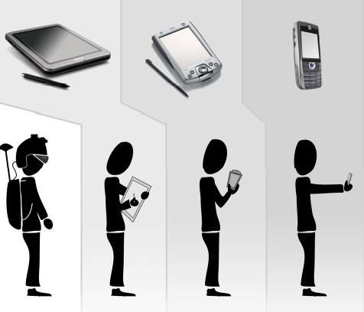

De acuerdo a lo anterior, se puede definir como realidad aumentada al sistema que reúna las siguientes características:

* Mezcla de entornos reales con objetos virtuales.
* Interacción en tiempo real.
* Posicionamiento 3D.

De manera que películas modernas que incluyen objetos virtuales fusionados en entornos reales no podrían clasificarse como realidad aumentada por el hecho de que no cuentan con una interacción en tiempo real con los usuarios.

Por otro lado, se debe dejar claro que implícitamente el empleo de realidad aumentada implica el uso de algún tipo de dispositivo para la visualización de los resultados como HMD’s (Head-Mounted Display), monitores, dispositivos móviles o cualquier otro similar (como se mostró en la ilustración 2), así como el uso de computadoras para interpretar y procesar la información para luego generar los resultados (Zlatanova, 2002).

## Marcadores o Códigos

El marcador es un sistema gráfico creado para almacenar información que posteriormente será interpretado por un dispositivo electrónico (sea computadora, celular, smarthphone o tablet PC). La captura de la información almacenada en el marcador se puede obtener de dos formas.

La primera de ellas, se realiza haciendo uso de una luz que escanee midiendo las longitudes de las reflexiones (espacios en blanco) y de las no reflexiones (barras negras) a lo largo del símbolo, comúnmente realizado para leer marcadores o códigos de barra. La primera patente de este tipo de marcadores se obtuvo en 1952 por parte de Joseph Woodland aunque no fue hasta principios de 1970 que se creó el primer estándar para la identificación de productos.

Posteriormente, surgen cinco grandes grupos dentro de este tipo de códigos para la representación de información (Kato, Tan, & Chai, 2010):

* Barcode. Fue el primer tipo de código de barras industrial que se generó.
* UPC. Universal Product Code que se convertiría en el estándar de identificación de productos. Se divide en UPC-A y UPC-E.
* EAN. European Article Number. Versión europea del estándar anterior. Ejemplos de este tipo de códigos son los EAN-8 y EAN-13.
* Código 39. Primer código de tipo alfanumérico creado en 1974.
* PostNet. Creado a principios de los años 80 para el servicio postal.

Ilustración 3. Tipos de códigos de barra (Morales, 2008)



La estructura general de un código de barras como los anteriormente mencionados se muestra en la ilustración 4.

Ilustración 4. Estructura general de un código de barras (Morales, 2008)



De acuerdo a la ilustración 4, se definen ciertos “*bloques”* característicos en las estructuras de los códigos de barras:

* Quiet Zone (1): Es la zona de impresión blanca que se deja a los lados del código de barras para poder distinguir el código del resto de la información donde se encuentre alojado.
* Caracteres de inicio y terminación (2): Son marcas predefinidas de barras y espacios específicos para cada tecnología. Marcan el inicio y la finalización del código de barras.
* Caracteres de datos (3): Contienen los números o letras particulares del código.
* Checksum (4): Barras y espacios usados para validar los caracteres anteriores.

La desventaja de estos tipos de códigos es su cantidad limitada de caracteres (20 caracteres), que al pretender almacenar más se produce un excesivo crecimiento en el tamaño del código de barra, lo que dificulta ser leído por cualquier lector.

La segunda forma de obtener la información del marcador, se encarga de realizar una captura a la imagen del símbolo por medio de una cámara para posteriormente analizarla con un software procesador de imágenes.

### Clases de Marcadores

En la actualidad se hacen uso de los códigos de barras y de otros códigos bidimensionales (2D) que representan la evolución de los códigos de barras, que hacen posible un mayor almacenamiento de información de una forma eficiente teniendo en cuenta las limitaciones tecnológicas existentes.

Tabla 2. Comparación eficiencia espectral (Morales, 2008)

|  |  |  |
| --- | --- | --- |
| Código | Tipo | Representación Gráfica |
| Código 39 | Código de barras |  |
| ITF | Código de barras (entrelazado) |  |
| PDF417 | Código bidimensional  apilado |  |
| Datamatrix | Código bidimensional  matricial |  |

Entre estos marcadores bidimensionales se destacan 5 en particular, llamados: QR Codes, DataMatrix, Aztec Code, ShotCode y MaxiCode. Estos códigos almacenan información pero tienen establecido un número máximo de caracteres para codificar. En la siguiente tabla presentaremos los códigos antes mencionado.

Tabla 3. Marcadores bidimensionales reconocidos por su popularidad (Morales, 2008).

|  |  |  |
| --- | --- | --- |
| Imagen | Nombre | Característica |
| C:\Users\Acer\Documents\Realidad Aumentada\CodeQR.jpeg | QR Codes | QR es capaz de almacenar hasta 7089 caracteres. Si se trata de caracteres alfanuméricos, se pueden almacenar hasta 4296 caracteres. En binario se almacenan hasta 2953 y en formato Kanji/Kana hasta 1817 caracteres. |
| C:\Users\Acer\Documents\Realidad Aumentada\datamatrix.gif | DataMatrix | Es posible codificar hasta 3116 caracteres numéricos, 2355 caracteres alfanuméricos y 1556 bits en binario |
| C:\Users\Acer\Documents\Realidad Aumentada\aztec-code-barcode-example-ets.png | Aztec Code | Aztec puede codificar 3,750 caracteres del juego de caracteres completo de ASCII de 256 bytes. |
| C:\Users\Acer\Documents\Realidad Aumentada\smashgods_shotcode.png | ShotCode | Este código no posee la información en su interior sino que contienen una clave de 49 bits. En un servidor se almacenan las relaciones entre las claves y una URL.  Por tanto, el dispositivo una vez lee el código, accederá al servidor y traducirá su clave por una URL dando acceso a la misma de forma automática. |
| C:\Users\Acer\Documents\Realidad Aumentada\2D Maxicode.jpg | MaxiCode | MaxiCode puede codificar hasta 93 caracteres de datos y 256 caracteres ASCII. |

De los marcadores expuestos en la tabla el más popular y por ende más usado es el código QR. Este tipo de marcadores ha tenido una gran acogida por ser de código abierto, permitiendo que cualquier empresa o persona natural pueda hacer uso de él y adaptarlo a su gusto, siendo más común su uso en inventarios y en cajas de las empresas de envíos.

Tan amplio ha sido el uso del código QR en nuestros días que empresas como la BBC de Londres han creado su propio código QR a partir de su logo, los cuales son mostrados en la ilustración 3.

Ilustración 5. Códigos QR diseñados por la BBC.

|  |
| --- |
| C:\Users\Acer\Documents\Realidad Aumentada\bbc_logo1.jpgC:\Users\Acer\Documents\Realidad Aumentada\bbc-logo-in-qr-code.gif |

Estos códigos son generados por un software que es capaz de codificar los caracteres ya sean números, letras y símbolos para almacenarlos en una imagen. La característica más importante de los códigos QR es que tiene tres cuadrados en las esquina para saber si está bien posicionado para la captura.

### Marcadores de Realidad Aumentada

Un patrón es un conjunto de rasgos esenciales en un diseño gráfico, en el cual estos rasgos son procesado por un software de realidad aumentada para adicionar en el mundo real un contendido virtual vinculado con ese tipo de rasgos. Comúnmente para el desarrollo de aplicativos de realidad aumentada se diseña un patrón que sea más fácil y rápido de capturar por la cámara del dispositivo. Los modelos más usado son la de un cuadrado negro y en el centro una figura o símbolo de color blanco con un tamaño de 100 pixeles de alto y de ancho. Luego de tener el patrón listo se convierte a código (Archivo .PAT) que tendrá una matriz con los valores de blanco y negro y la posición en que se registro esa codificación.

Algunos de los patrones más empleados a la hora de empezar a realizar aplicaciones de realidad aumentada son los mostrados en la ilustración 4.

Ilustración 6. Patrones empleados en los ejemplos de librerías como ARToolKit.

|  |
| --- |
|  |

Los patrones de realidad aumentada a diferencia de los códigos bidimensionales, no contienen la información en el mismo símbolo, por el contrario, es el software el que contiene esta información o contenido virtual ligados a ciertos patrones que captura el dispositivo para luego hacer la unión del contendió real con el virtual.

Ilustración 7. Marcador PattHiro y archivo .PAT respectivo

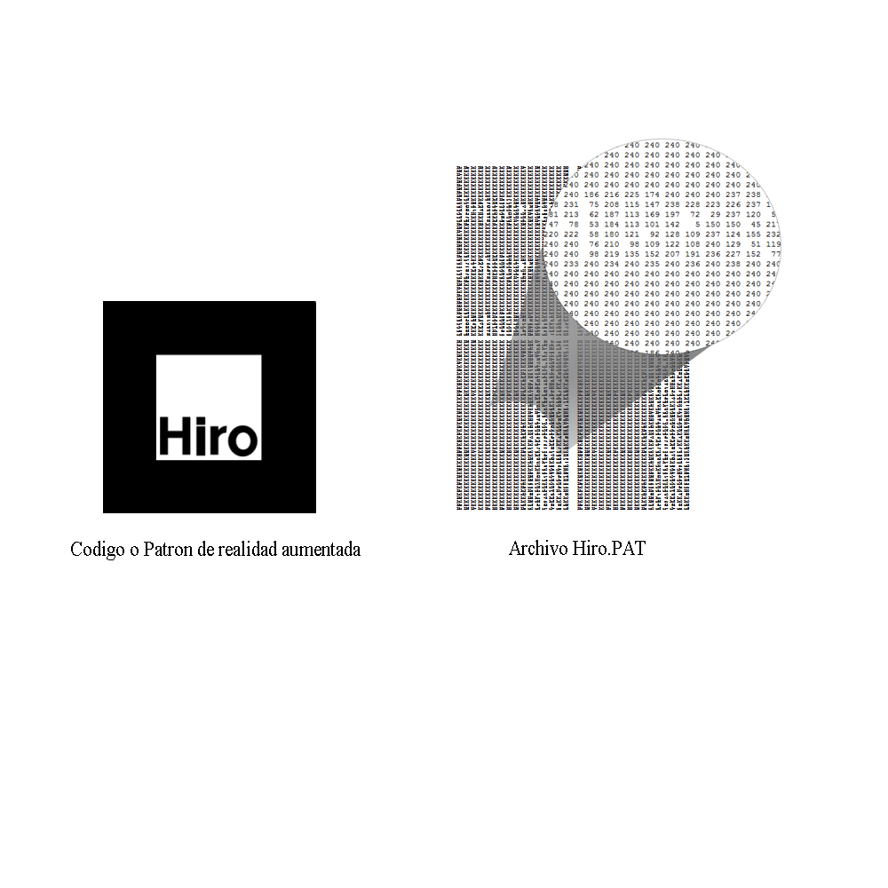

## Recorrido Histórico de la Realidad Aumentada

En este recorrido histórico de la realidad aumentada, se tratarán todos los cambios que ha tenido dicha tecnología en el periodo comprendido entre 1916 al 2001 (Sherman & Craig, 2006).

Iniciamos el recorrido en el año 1916, año en el cual se inventa y patenta un periscopio para la cabeza, invento considerado como el primero HMD (Head-mounted Display) de la historia, desarrollado y patentado por Albert B. Pratt (Drummond, 2007).

|  |
| --- |
| Ilustración 8. HMD de la historia, patentado en 1916. U.S. Patent 1183492 (PRATT, 1916) |

A partir del año 1954 fue cuando se empezó a experimentar y probar estas tecnologías, cuando el ingeniero Fred Waller, descubre que se podía lograr un efecto de profundidad y realismo en las proyecciones de cine por medio de pantallas curvadas de 180º que incluyeran la visión periférica del público, Por lo que surgió “*El Cinerama*”, este consistía en el proceso de filmar con tres cámaras sincronizadas y proyectadas, tal y como se muestra en la ilustración 7, haciendo uso de tres proyectores de 35 mm trabajando en igual sincronía sobre una pantalla de acusada curvatura, reproduciendo audio estereofónico de 7 pistas (Portalés Ricart, 2008) dando como resultado el mostrado en la ilustración 8.

|  |  |
| --- | --- |
| Ilustración 9. Posicionamiento de cámaras en “El Cinerama” | Ilustración 10. Resultado de “El Cinerama” |

Para 1956, Morton Heilig desarrolla el Sensorama en los años 50’s, pero no fue hasta 1962 que este proyecto se patento. El sensorama fue un aparato inventado para simular, más precisamente, para estimular los sentidos de las personas con el fin de generar una experiencia lo más parecido a la realidad. El sensorama hacía uso del esquema cinematográfico del cinerama con el fin que el usuario sintiera la sensación de estar observando las imágenes en tercera dimensión al visualizarla a través de un visor televisivo que el mismo Heilig había patentado hacia dos años atrás al momento de la patente del sensorama en 1960 (Portalés Ricart, 2008).

Para generar tal nivel de realismo el sensorama además de la visualización en 3D, contaba con dispositivos para estimular los sentidos del usuario, que le permitieran oler, oír, sentir (vibraciones en el asiento o viento en el rostro) lo que se estaba visualizando.

|  |
| --- |
| Ilustración 11. Diseño del sensorama en la patente de Morton L. Heilig (Heilig, 1962) |

Luego en el año 1961 los ingenieros de Philco crean un sistema HMD binocular para usarlo como sistema de visión de una video cámara remota, siguiendo los movimientos de la cabeza mediante un sensor de orientación electromagnético, con lo que el usuario podía examinar, con tan solo mover la cabeza, un espacio o ambiente geográfico (Sherman & Craig, 2006).

|  |
| --- |
| Ilustración 12. Sistema HMD binocular (Haller, Billinghurst, & Thomas, 2007) |

En el año 1963, Ivan Sutherland estudiante de doctorado del MIT (Massachusetts Institute of Technology), desarrolló en un su tesis una aplicación llamada “Sketchpad” donde se podrían dibujar e interactuar con objetos virtuales haciendo uso de un lápiz óptico (Portalés Ricart, 2008).

Inmediatamente en el año 1964, la general motor empieza a investigar sobre los sistemas de diseño aumentado por computadora (DAC System) para el diseño y modelado de sus automóviles en forma interactiva sin necesidad de tener que llevarlos a producción para poder visualizarlos.

En 1968, Ivan Sutherland construye en la Universidad de Harvard el primer HMD estereoscópico con imágenes sintéticas generadas por ordenador. Este HMD era tan pesado que debía sostenerse al techo para que el usuario no tuviera que sostener todo este peso (Portalés Ricart, 2008).

Luego en el año 1976, Myron Krueger diseña ambientes interactivos que permitían la participación de cuerpo completo, en eventos apoyados por computadora (Sherman & Craig, 2006).

A partir del 1984, la NASA puso en marcha un programa de investigación con el fin de desarrollar herramientas adecuadas para la formación con el máximo de realismo posible para su uso por parte de los astronautas (Ramirez Garcia, 2009).

Por último en el año 1999, surge ARToolkit, una librería de código abierto diseñada para hacer realidad aumentada. Esta fue desarrollada en colaboración entre la universidad de Washington, Seattle, Human Interfaces Technology Laboratory (HIT Lab), y ATR Media Integration & Communication in Kyoto, Japan.

ARToolkit provee métodos para el manejo del video haciéndolo relativamente fácil y simplemente necesitando un computador con entrada de video o webcam (HIT Lab).

## Investigaciones Previas

Algunas de las investigaciones que se han venido llevando a cabo en los últimos años a nivel mundial acerca de realidad aumentada aplicada en pro del aprendizaje son las mencionadas a continuación:

### Magic Book

Es una aplicación desarrollada por HitLAB de Nueva Zelanda en el año 2008, donde el alumno lee el libro por medio de un visualizador de mano, observando por entre las páginas contenidos virtuales, causando en el alumno la inmersión en la escena (HIT Lab), (Basogain et al.).

Ilustración 13. Proyecto Magic Book por HitLAB

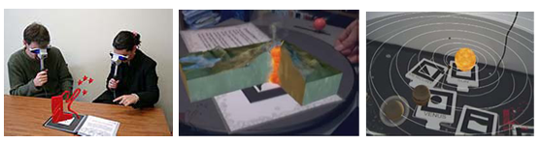

### Construct3D

Es una aplicación y framework creado en 2002 que hace uso de realidad aumentada para la enseñanza de matemáticas y geometría (Basogain et al.).

Ilustración 14. Proyecto Construct3D

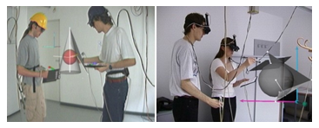

### Visualización 3D de Estructuras Moleculares Cristalinas

Artículo publicado en la conferencia internacional de ciencia computacional y software de ingeniería del 2008, donde hacen uso de realidad aumentada para desarrollar un aplicativo con el cual se esté en la capacidad de visualizar en 3D estructuras moleculares complicadas, como lo son las estructuras moleculares cristalinas (Chang, Young, Zi-sheng, & Wang, 2008).

Ilustración 15. Realidad aumentada de moléculas cristalinas



### Ambientes Colaborativos AR-WEB

Aplicación de realidad aumentada diseñada en el año 2009, que hace uso de Web Services como medio de comunicación cliente-servidor entre navegadores y el aplicativo interprete como tal (Yao, Wu, & Liu, 2009).

|  |
| --- |
| Ilustración 16. Interacción interna en el aplicativo AR-WEB |

|  |
| --- |
| Ilustración . Resultado del aplicativo AR-WEB |

## Tendencias en la Implementación

Al observar el creciente número de aplicaciones que se le está dando a la realidad aumentada, teniendo en cuenta los proyectos publicados en artículos científicos, revistas científicas y medios de difusión de información, se logra percibir una tendencia en la implementación de ésta bajo los siguientes ámbitos:

Tabla 4. Tabla de tendencias en la implementación de realidad aumentada

|  |  |
| --- | --- |
| Ámbito | Ejemplo |
| Comercial | Ilustración 18. Aplicación de realidad aumentada con fines comerciales implementadas por LEGO (Metaio's Technology, 2010). |
| Publicitario | Ilustración 19. Publicidad de la película “la era de hielo” en McDonald (Burnett, 2009)  . |
| Cultural | Ilustración 20. Aplicación de realidad aumentada en museos (Ruiz Torres, 2011) |
| Educación | Ilustración 21. Aplicación diseñada por Augmatic, enfocada hacia E-Learn (International Networking for Educational Transformation, 2011) |
| Turismo | Ilustración 22. Aplicación móvil de realidad aumentada enfocada al turismo (Basogain et al.). |

## Desarrollos a Nivel Local y Regional

Una de las empresas colombianas que ha mostrado lo novedoso que puede ser implementar realidad aumentada es BAKIA (Gonzáles, Gonzáles, & Feijóo, 2011) cuya sociedad está compuesta por 3 jóvenes colombianos que han desarrollado e implementado esta tecnología en los campos de publicidad, comunicación social y periodismo. BAKIA expresa que “Hoy se están dando los primeros pasos a un mundo que va a cambiar completamente, donde la interacción con el entorno real no va a ser la misma, los medios digitales conquistan la sociedad con una fuerza impactante y la comunicación tradicional tendrá transformaciones y surgirán nuevos medios”. A continuación se indica cuáles son esas transformaciones y nuevos medios para brindar información al que hace referencia BAKIA.

Unos de estos proyectos donde se aplicó realidad aumentada, fue el implementado por los cuadernos NORMA, dando como resultado los primeros cuadernos de realidad aumentada en Colombia y Latinoamérica. Hablamos de los cuadernos Street Racer (streetracernorma, 2011) donde al comprar un cuaderno o carpeta Street racer llevas consigo un marcador de realidad aumentada, llamada por ellos un accesorio virtual, que permite al usuario interactuar con un vehículo en tercera dimensión (3D), personalizarlo y tomarle una foto con él para compartirlo en las redes sociales.

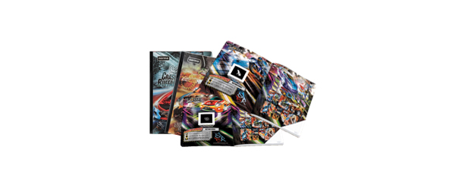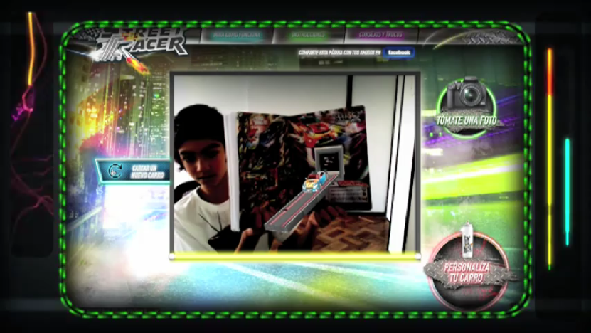

Otro proyecto realizado por la empresa BAKIA, fue la primera portada de revista en Colombia que incluye marcadores de realidad aumentada en su contenido. Con el desarrollo de este proyecto, la revista SOHO buscaba dar un paso importante en lo que podría llegar a ser “las revistas del futuro”, al ofrecer información enriquecida con la ayuda de realidad aumentada. Dicha aplicación consistía en una página web que capturaba e interpretaba el marcador de realidad aumentada impreso en la portada de la revista, para mostrar al usuario 7 modelos hablando y moviéndose en su edición 116 de la revista SOHO.

Por otro lado, la Universidad Nacional de Colombia, con sede en Manizales, en su grupo de investigación en ambientes inteligentes adaptativos GAIA (ARAGÓN NIETO & DUQUE MENDEZ, 2010), desarrolló una aplicación de realidad aumentada como apoyo a la enseñanza de redes de computadores.

Ilustración 23. Aplicación de realidad aumentada en la enseñanza de redes de computadora.

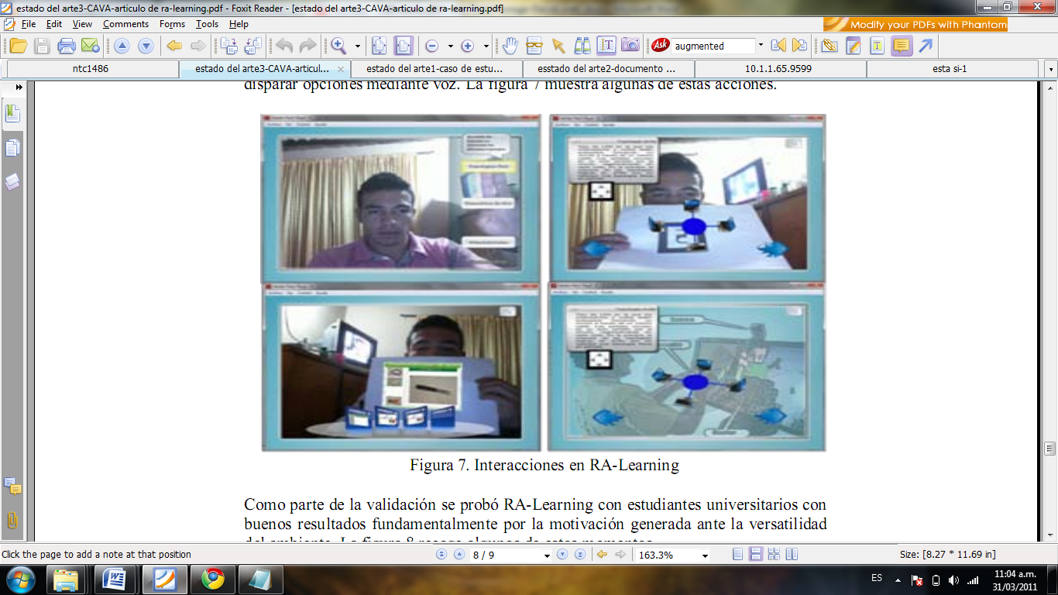

Dicha aplicación demostró un progreso significativo en la aprehensión del conocimiento por parte de los alumnos. En él, el estudiante tiene la posibilidad de ver diferentes topologías de redes y diferentes componentes que la integren, tener acceso a información textual y contenidos multimedia con temas importantes.

En cuanto a las herramientas utilizadas para su desarrollo se encuentra la librería de FLARToolKit, el cual es una adaptación para ActionScript de la API ARToolKit (Librería para el diseño de aplicaciones de realidad aumentada). También utiliza otras librerías como MotionTracking que permite detectar movimientos realizados frente a la cámara, Papervision3D que es una API que permite manipular objetos 3D desde ActionScript y por ultimo VoiceGesture para el reconocimiento de voz (ARAGÓN NIETO & DUQUE MENDEZ, 2010).

Finalmente, David Lorett y Taidy Marrugo, estudiantes del programa de ingeniería de sistema la Universidad de Cartagena como trabajo de grado realizan INSITU, una aplicación de realidad aumentada que busca preservar la memoria histórica de la ciudad de Cartagena a través del tiempo, dentro de un marco tecnológico que también le permita a la ciudad conservar en un inventario aquello que la ha llevado a ser patrimonio histórico de la humanidad y elevarse a la altura de otras ciudades del mundo.

Este sistema es un prototipo donde muestra 3 monumentos históricos de Cartagena del cual está la edificación de la Gobernación antes llamado Palacio de Gobierno, la catedral conocida como Basílica menor y Escuela de Bellas Artes y Ciencias de Bolívar antes Convento de San Diego.

Ilustración 24. Monumentos históricos de Cartagena usados en INSITU

|  |  |  |
| --- | --- | --- |
| E:\Tesis\imagenes\100_3490.JPG | E:\Tesis\imagenes\100_3491.JPG | E:\Tesis\100_3501.JPG |

# 5. REALIDAD AUMENTADA EN DISPOSITIVOS MÓVILES

La evolución en los equipos de cómputo ha hecho posible la reducción considerable en el volumen de estos, sin verse afectado su capacidad de procesamiento. En la actualidad, dicha reducción de volumen hace posible llevar dispositivos multifuncionales de gran potencia de cálculo en un bolsillo.

En esta sección, se hará mención del conjunto de dispositivos móviles existentes en la actualidad, sobre los cuales se podría implementar un sistema de realidad aumentada. Además se abordarán los diferentes sistemas operativos más populares para dichos dispositivos y aquellas herramientas existentes para el desarrollo de aplicaciones de realidad aumentada en dispositivos móviles.

## Asistentes Digitales Personales

En el año de 1992 se realiza la primera mención formal del término y concepto de los asistentes digitales personales o PDA. Pero no fue hasta 1996, que realiza su primera aparición con el modelo Palm Pilot 1000 de US Robotics®, logrando revolucionar el mundo informático y convertirse pronto en un dispositivos de gran popularidad y aplicabilidad, marcándose el inicio del empleo de dispositivos móviles en el desarrollo de diferentes tareas.

Un PDA es un computador compacto de pequeño tamaño y bajo peso, funciona con baterías, y es independiente al computador, aunque puede beneficiarse de interacciones con él. Los PDA fueron concebidos como un complemento de los computadores, agregando funciones para la gestión de información personal. No obstante, poseían la suficiente potencia como para realizar complejos cálculos matemáticos, manejar bases de datos o conectarse a Internet, por citar tan sólo algunas de sus funciones (Muñoz, 2010).

Ilustración 25. Asistentes digitales personales o PDA (Acer N10)

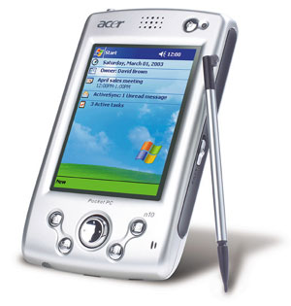

La interacción del usuario con la PDA es llevada a cabo por medio del uso de un puntero especial llamado stylus sobre una pantalla táctil. Dicha pantalla puede variar de resolución dependiendo del modelo, siendo la resolución espacial máxima que han llegado a alcanzar de 640x480 píxeles con una profundidad de color de 65.000 colores (Muñoz, 2010).

En función de su sistema operativo, los PDA se dividen en dos tipos básicos:

* Dispositivos Palm, que se encuentra bajo sistema operativo PalmOS.
* Dispositivos PocketPC, bajo sistema operativo Windows Mobile.

## Teléfonos Inteligentes

Los teléfonos inteligentes o *smartphones* son dispositivos móviles que se caracterizan por combinar en un mismo aparato las funciones propias de un teléfono móvil con las de un PDA, y en varios casos también con reproductores digitales multimedia.

Ilustración 26. Teléfonos inteligentes fabricados por Apple

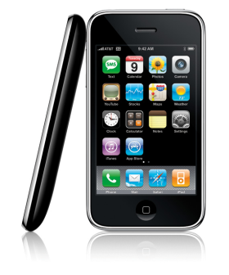

Al combinar funciones de PDA, estos teléfonos pueden organizar la información personal, y a su vez, permitir la instalación de aplicaciones que aumenten sus prestaciones. Además, son capaces de intercambiar datos con un ordenador personal mediante un cable USB (Universal Serial Bus) o mediante tecnología inalámbrica Bluetooth, que también le permite interaccionar con otros dispositivos electrónicos, como por ejemplo un dispositivo manos libres.

Por otro lado, los smartphones permiten el acceso a Internet a través de redes inalámbricas mediante tecnología Wi-Fi (Wireless Fidelity) y 3G (tercera generación de telefonía móvil), y en algunos casos pueden funcionar como módem para conectar un ordenador portátil a Internet a través de redes 3G (Muñoz, 2010).

Al igual que en el caso de las PDA, los Smartphone manejan diferentes tipos de sistemas operativos de acuerdo al fabricante. En la actualidad los sistemas operativos para Smartphone que se destacan en el mercado son: Symbian OS, Blackberry OS, PalmOS, Pocket PC, Windows Mobile, Palm webOS, iPhone OS y Android OS.

## Tablet PC

Un Tablet PC es una computadora a medio camino entre una computadora portátil y un PDA, en el que se puede escribir a través de una pantalla táctil. Un usuario puede utilizar un stylus o los dedos para trabajar con el ordenador sin necesidad de teclado o mouse.

Ilustración 27. Ejemplo de un Tablet PC

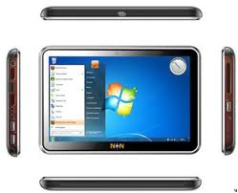

Existen modelos que sólo aportan la pantalla táctil a modo de pizarra, siendo así muy ligeros. También hay ordenadores portátiles con teclado y mouse, llamados *convertibles*, que permiten rotar la pantalla y colocarla como si de una pizarra se tratase, para su uso como Tablet PC.

El sistema operativo que utilizan estos dispositivos es una evolución del Windows XP Profesional o Windows Vista optimizado para trabajar con procesadores móviles, que consumen menos energía. El software especial que nos proporciona el sistema operativo nos permite realizar escritura manual, tomar notas a mano alzada y dibujar sobre la pantalla. Así, es útil para hacer trabajos de campo (López).

## Sistemas Operativos en Dispositivos Móviles

Al igual que en cualquier otro equipo de computo, el sistema operativo es un componente lógico importante para su funcionamiento, pues es el encargado de efectuar la gestión de los procesos básicos de todo sistema informático, y permite la normal ejecución del resto de las aplicaciones. En otras palabras, un sistema operativo es un intermediario entre una parte física, que es el Hardware o los dispositivos electrónicos, y otra parte lógica que son los programas o aplicaciones que existen en el sistema (con los que interactúa el usuario).

Dentro de los sistemas operativos más populares en el mundo de los dispositivos móviles se encuentran: Symbian OS, Android OS, iPhone OS, Blackberry OS y Windows Mobile.

### Symbian OS

Symbian OS goza de gran popularidad entre los sistemas operativos de dispositivos móviles. Éste surge como producto de la alianza de varias empresas de telefonía móvil, entre las que se encuentran Nokia, Sony Ericsson, Samsung, Siemens, LG, Motorola, etc.

Symbian OS es un sistema operativo de 32 bits, diseñado para teléfonos móviles 2G, 2.5G y 3G. Además cuenta con un alto rendimiento, pues fue diseñado con el objetivo de optimizar el tiempo de vida la batería, una gestión de memoria optimizada y poco consumo de memoria en tiempo de ejecución, pues fue ideado para ejecutar aplicaciones en un entorno con recursos reducidos.

Otras de las características de este sistema operativo son:

* Software orientado a objeto y arquitectura altamente modular.
* Las aplicaciones están principalmente orientadas al manejo de eventos, en lugar de tener múltiples hilos de ejecución.
* Permite el desarrollo de aplicaciones en lenguajes orientados a objetos como C++, Visual Basic o Java (Jamrich & Oja, 2008).

### Android OS

Android es una plataforma de código abierto para dispositivos móviles que está basada en GNU/Linux y desarrollada por Open handset Alliance, con el cual, Google busca extender su influencia hacia los dispositivos móviles.

Esta plataforma está basada en el Kernel Linux 2.6. Además, utiliza una máquina virtual (Dalvik) personalizada que ha sido diseñada para optimizar la memoria y los recursos de hardware en un entorno móvil. El kernel también actúa como una capa de abstracción entre el hardware y el resto de la pila de software.

Dentro de los aspectos a destacar de Android tenemos los siguientes ítems:

* Permite a los desarrolladores crear aplicaciones móviles usando el lenguaje de programación java o haciendo uso del SDK de Android para sacar el máximo provecho que el dispositivo puede ofrecer.
* Está construido para ser realmente abierto. Por tal, una aplicación puede llamar a cualquier función básica de un teléfono, como hacer llamadas, enviar mensajes de texto, o usar la cámara.
* Deja abierta la posibilidad de ser ampliado para incorporar nuevas tecnologías de vanguardia a medida que vayan surgiendo.
* No diferencia entre el núcleo del teléfono y las aplicaciones de terceros, lo que quiere decir que todas pueden ser construidas para tener igual acceso al teléfono y tienen la capacidad de ofrecer a los usuarios un amplio espectro de aplicaciones y servicios.

### iPhone OS

iPhone OS es un sistema operativo móvil de Apple, desarrollado originalmente para el iPhone y siendo posteriormente implementado en otros dispositivos iPhone, iPod Touch e iPad. Este sistema operativo es una versión derivada de Mac OS X, que a su vez está basado en Darwin BSD.

La plataforma iPhone OS usa el lenguaje Objective-C para el desarrollo de la aplicación. Objective-C es un lenguaje orientado a objetos que extiende el lenguaje estándar ANSI C, cuya sintaxis básica así como el diseño están basados en Smaltalk, uno de los primeros lenguajes orientados a objetos.

La implementación del sistema iPhone OS se puede ver como un conjunto de capas, donde la capa más baja corresponde a los servicios fundamentales en los cuales la aplicación delega mientras las capas superiores contienen los servicios y tecnologías más sofisticadas.

En investigaciones de Gonzáles (González, 2008), se definen las diferentes capas que conforman el iOS tal y como se muestra en la ilustración 28.

Ilustración 28. Modelo de capas del iOS.

Cocoa Touch es la capa más importante de todas en el iPhone OS, ella comprende dos frameworks fundamentales, como son el UIKit y el Foundation framework. En ellas se da soporte a la tecnología multitactil, provee la infraestructura para la implementación de los gráficos, la estructura de la aplicación, el control de los eventos, el manejo de la interfaz y acceso a los objetos y tipos de datos primitivos.

La capa Media contiene los frameworks y servicios dependientes de Core Services y que proveen los servicos de gráficos y multimedia a la capa superior, Cocoa Touch. Incluye Core Graphics, OpenGLES, Core Animation, Core Audio y tecnologías de Video.

Los frameworks de la capa Core Services proveen la manipulación de strings, colecciones, el manejo de contactos y las preferencias así como las utilidades de URL o de la red.

Finalmente, la capa Core OS contiene el Kernel, los ficheros del sistema y la infraestructura de red, seguridad, manejo de la memoria y los drivers del dispositivo.

### Blackberry OS

El BlackBerry OS es un sistema operativo desarrollado por RIM (Research in Motion) y que debe su aparición a la de los primeros handheld (PDA) en 1999, que además de las funciones usuales de un teléfono móvil, busca tener acceso a correos electrónicos, navegación web y sincronización con programas como Microsoft Exchange o Lotus Notes.

Dentro de los servicios ofrecidos se tiene:

* BlackBerry Enterprise Server (BES): proporciona el acceso y organización del email a grandes compañías identificando a cada usuario con un único BlackBerry PIN.
* BlackBerry Internet Service (BIS): programa más sencillo que proporciona acceso a Internet y a correo POP3 / IMAP / Outlook Web Access sin tener que usar BES.

BlackBerry Java Development Environment es un entorno completamente integrado de desarrollo y simulación para crear BlackBerry Java Applications para dispositivos BlackBerry. Gracias a BlackBerry JDE, los desarrolladores pueden crear aplicaciones con el lenguaje de programación Java ME y las API extendidas de Java para BlackBerry (Santa Cruz, 2009).

El desarrollo de aplicaciones para este tipo de aplicativos se puede llevar a cabo de dos perspectivas:

* BlackBerry Web Development: creando aplicaciones web que usuarios puedan acceder rápida y fácilmente a través de la existente infraestructura web del BlackBerry. Existen aquí varios plug-ins para distintos IDE’s.
* Java Application Development: este enfoque es ideal para aquellos que buscan crear aplicaciones de tipo cliente, ya sean juegos, aplicaciones corporativas, etc. Al desarrollar en Java, uno también puede hacer uso de todas las características del Smartphone (incluyendo cámara, teléfono y protocolos periféricos como bluetooth). También con este enfoque existen diversos plug-ins para IDE’s y también otras herramientas de desarrollo.

Al igual que en otros varios sistemas operativos, desarrolladores independientes también pueden crear programas para BlackBerry pero en el caso de querer tener acceso a ciertas funcionalidades restringidas necesitan ser firmados digitalmente para poder ser asociados a una cuenta de desarrollador de RIM. Este procedimiento de firmas digitales garantiza la autoría de la aplicación, pero no garantiza la calidad del código ni la seguridad de este (Santa Cruz, 2009).

### Windows Mobile

Windows Mobile es un sistema operativo compacto, con una suite de aplicaciones básicas para dispositivos móviles basados en la API Win32 de Microsoft. Los dispositivos que llevan Windows Mobile son Pocket PC, Smartphones y Media Center portátil. Ha sido diseñado para ser similar a las versiones de escritorio de Windows.

Hay varias opciones a la hora de desarrollar aplicaciones móviles para este sistema operativo. Estas opciones incluyen desarrollar proyectos con Visual C++, Managed Code (código que se ejecuta dentro de la maquina virtual del OS) que trabajen con .NET.

Para los desarrolladores con experiencia en .NET pueden usar el .NET Compact Framework que es un subconjunto del .NET Framework y por lo tanto comparten muchos componentes en el desarrollo de software de una computadora de escritorio. Mientras que aquellos familiarizados a las herramientas brindadas por Visual Studio, Microsoft lanza Windows Mobile Software Development kits que trabajan en conjunto con la distribución de su clásico Visual Studio Development Environment. Estos SDK’s incluyen emuladores para que los desarrolladores puedan testear y debugear sus aplicaciones mientras las escriben (Santa Cruz, 2009).

Tabla 5. Cuadro comparativo de sistemas operativos móviles.

|  |  |  |  |  |
| --- | --- | --- | --- | --- |
| OS Móviles | Dispositivos | OS Base | Lenguaje | Entornos |
| iOS | iPod touch, iPad,  iPhone | Mac OS X | Objective C/C++ | iPhone SDK |
| Android | Open handset  alliance | Linux | Java | Android SDK, plugin  para Eclipse |
| Blackberry OS | BlackBerry | Unix | Java | BlackBerry JDE |
| Symbian OS | ARM processors | Psion EPOC | C++, Java and  others |  |
| Windows Mobile | Windows  mobile phones | Windows | Visual C++ | Windows Phone  SDK (con V.Studio) |

## Herramientas para el desarrollo de aplicaciones de realidad aumentada

A continuación se describirán las características más relevantes de las herramientas más populares en la actualidad para el desarrollo de aplicaciones de realidad aumentada para dispositivos móviles. Entre las que tenemos:

* Layar
* Nyartoolkit
* Look! Framework
* Wikitude
* Qualcomm's augmented reality (AR) SDK
* AndAR
* ARviewer SDK.

### Layar

Layar es un navegador de realidad aumentada desarrollado para plataformas móviles como Android o iPhone bajo una licencia privativa, razón por la cual no se tiene acceso al código fuente de la aplicación. Layar está basado en un sistema de capas que se sobreponen sobre el navegador permitiendo al usuario puede decidir si mostrar o no una capa en particular. Cada una de estas capas es desarrollada independientemente por compañías o programadores independientes, y representan mundos de realidad aumentada paralelos y disjuntos (Bellón, Creixell, & Serrano, 2010).

Tabla 6. Cuadro descriptivo de Layar

|  |  |  |
| --- | --- | --- |
| Plataformas: | Iphone, Android |  |
| Tipo detección: | Basado en la Geolocalización (gps) |
| Requerimientos: | * Smartphone (Iphone, Android) * Geolocalización (GPS y otros) * Conexión a Internet |
| Ventajas: | * Permite cargar audio y video al contenido virtual. * Permite definir eventos que se produzcan cuando el usuario este bajo cierta distancia de un objetivo (Proximity triggers). * Muy estable. * Layar es gratuito para los usuarios finales | |
| Desventajas: | * Al estar en un lugar fuera de cobertura de internet la aplicación no funcionara, pues no podrá cargar los datos que aumentan la realidad proporcionada por la cámara del dispositivo. * Genera costos al grupo desarrollador por contenido cargado por al menos 1 segundo. | |

### NyARToolKit

NyARToolKit es una version de ARToolkit desarrollada exclusivamente en Java. ARToolKit es una biblioteca que permite la creación de aplicaciones de realidad aumentada, en las que se sobrepone imágenes virtuales al mundo real. Para ello, utiliza las capacidades de seguimiento de vídeo, con el fin de calcular, en tiempo real, la posición de la cámara y la orientación relativa a la posición de los marcadores físicos. Una vez que la posición de la cámara real se sabe, la cámara virtual se puede colocar en el mismo punto y modelos 3d son sobrepuestos exactamente sobre el marcador real (NyARToolKit, 2010).

Tabla 7. Cuadro descriptivo de NyARToolKit

|  |  |  |
| --- | --- | --- |
| Plataformas: | Iphone, Android |  |
| Tipo detección: | Detección de patrones de marcas planas (marcadores) |
| Requerimientos: | * Smartphone (Android) * Compatibles con versiones Android 2.1 o posteriores. |
| Ventajas: | * Soporte NDK, Permite crear las aplicaciones usando el código nativo y llamar directamente a la API de ARToolKit. * Software libre. | |
| Desventajas: | * Inestable * Debe tener 100% enfocado el marcador para poder seguir el objeto virtual. | |

### Look!

Look! es un framework de Realidad Aumentada para Android bajo licencia GPL v3, creado para simplificar el desarrollo de aplicaciones de este tipo. Entre sus novedades nos podemos encontrar un sistema de localización de interiores y como la interacción de los objetos (Bellón, Creixell, & Serrano, 2010).

Tabla 8. Cuadro descriptivo de Look! Framework.

|  |  |  |
| --- | --- | --- |
| Plataformas: | Android |  |
| Tipo detección: | Basado en la Geolocalización (gps) |
| Requerimientos: | * Smartphone (Android) * Compatibles con versiones Android 1.5 o posteriores. |
| Ventajas: | * Incluye un sistema de persistencia de datos para hacer el tratamiento de estos transparente al usuario. * Brinda la posibilidad de conectar las aplicaciones con un servidor para aplicaciones multiusuario. * Provee de un sistema de procesamiento de eventos táctiles y eventos de cámara sobre los elementos de realidad aumentada. * Licencia GPL v3. | |
| Desventajas: | * No maneja marcadores. * Necesita servicio de internet. | |

### Wikitude

Wikitude es un navegador de realidad aumentada para dispositivos Android, iphone y Blackberry, que busca brindar a sus usuarios crear aplicaciones de realidad aumentada de una forma fácil, sin necesidad que este tenga conocimientos previos de programación (Wikitude, 2011).

Tabla 9. Cuadro descriptivo de Wikitude.

|  |  |  |
| --- | --- | --- |
| Plataformas: | Android, iPhone, Symbian, BlackBerry |  |
| Tipo detección: | Basado en la Geolocalización (gps) |
| Requerimientos: | * Smartphone (Android, iphone, Symbian, Blackberry OS 7). * Requiere que el dispositivo cuente con brújula, un magnetómetro y un acelerómetro. |
| Ventajas: | * Es estable. * Permite una mejor interacción con las localizaciones en las que se encuentra el usuario en tiempo real. * Ofrece a los usuarios descubrir detalles sobre las cercanías y acceder a artículos relacionados desde Wikipedia, información relevante publicada en redes sociales como Twitter, Facebook o contenido de páginas como youtube. * Licencia GPL v3. | |
| Desventajas: | * No maneja marcadores. * Necesita servicio de internet. * Requiere de dispositivos gama alta. | |

### Qualcomm’s Augmented Reality sdk

El SDK o Kit de desarrollo de software de realidad aumentada de Qualcomm, permite a los desarrolladores crear atractivas aplicaciones para móviles con sistema operativo Android. Dicha plataforma se basa en el reconocimiento de imágenes para realizar el proceso de Realidad Aumentada y no tanto en la información proporcionada por el GPS como se ha visto en otros kit de desarrollo de este tipo.

Además ofrece a los desarrolladores la oportunidad de generar experiencias interactivas en 3D de alta calidad con imágenes del mundo real, como las que se utilizan en materiales impresos (libros, revistas, folletos, boletos, letreros, etc.) y envases de productos. Esto debido al desarrollo nativo en android admitiendo las herramientas de android (SDK, NDK) y la posibilidad de implementar una extensión de la herramienta de desarrollo de juegos Unity 3 que brinda más velocidad al desarrollar las aplicaciones y obtener un mejor rendimiento en el resultado que otras plataformas similares (Qualcomm AR SDK, 2011).

Tabla 10. Cuadro descriptivo de Qualcomm’s Augmented Reality SDK

|  |  |  |
| --- | --- | --- |
| Plataformas: | Iphone, Android |  |
| Tipo detección: | Detección de patrones de marcas planas (marcadores) |
| Requerimientos: | * Smartphone (Android) * Compatibles con versiones Android 2.1 o posteriores. |
| Ventajas: | * Es muy estable. * Permite el diseño de marcadores a partir de imágenes de alta calidad. * Una vez cargado el contenido virtual se puede acercar el dispositivo al marcador sin que se pierda de vista dicho contenido. * El contenido de los gráficos ofrece mayor realismo y fidelidad en cuanto a los movimientos aplicados a la cámara del dispositivo. | |
| Desventajas: | * Licencia privativa, aunque brinda una versión de prueba. * Necesita tener conexión a internet por primera vez para configurar la cámara. * Se necesitan conocimientos de varios lenguajes de programación. | |

### AndAR

AndAR es un proyecto que hace posible el uso de realidad aumentada en móviles bajo plataformas android, haciendo uso para ello de la librería Artoolkit. Por otro lado, Andar es un proyecto open source pero también cuenta con una licencia para aplicaciones comerciales (AndAR, 2011).

Tabla 11. Cuadro descriptivo de AndAR

|  |  |  |
| --- | --- | --- |
| Plataformas: | Android |  |
| Tipo detección: | Detección de patrones de marcas planas (marcadores) |
| Requerimientos: | * Smartphone (Android). * Compatibles con versiones Android 1.5 o posteriores. |
| Ventajas: | * Fue desarrollado bajo licencia GNU GPL v3. | |
| Desventajas: | * Es inestable. * Poca documentación. * Se encuentra todavía en fase BETA. | |

### ARviewer SDK

ARviewer es un navegador y editor libre de realidad aumentada fácilmente integrable en aplicaciones de Android. ARviewer es el resultado de la modularización del proyecto LibreGeoSocial que fue el primer visor de realidad aumentada en Android liberado bajo una licencia FLOSS (Free and Open Source Software). Además, a diferencia de otros sistemas privativos (como Layar o Wikitude), ARviewer permite etiquetar y visualizar en diferentes alturas y permite integrarlo en tus aplicaciones de una manera sencilla utilizando el ARviewer-sdk (ARviewer-SDK, 2011). El navegador de ARviewer permite pintar etiquetas asociadas a objetos de la realidad utilizando la posición GPS y su altitud. El sistema funciona tanto en exteriores como en interiores (en este último caso la localización viene dada por los QR-codes).

Tabla 12. Cuadro descriptivo ARviewer SDK

|  |  |  |
| --- | --- | --- |
| Plataformas: | Android |  |
| Tipo detección: | Basado en la Geolocalización (gps) y detección de patrones de marcas planas (marcadores) |
| Requerimientos: | * Smartphone (Android). * Geolocalización (GPS). * Conexión a Internet. |
| Ventajas: | * Permite desplegar cualquier contenido multimedia (imágenes, audio, video y notas). * Permite el uso de realidad aumentada por geolocalización o por detección de marcadores, lo que lo hace interesante para el desarrollo de juegos que logren mezclar estos dos tipos de formas de hacer realidad aumentada. | |
| Desventajas: | * Es inestable. * Poca documentación. * Se encuentra todavía en fase BETA. | |

# 6. EL CONSTRUCTIVISMO Y EL APRENDIZAJE SIGNIFICATIVO

Antes de hablar del constructivismo resulta apropiado tener claro ciertos conceptos básicos con los que se estará tratando a lo largo de este capítulo, conceptos como: enfoque, paradigma, modelo, corriente y tendencia. Además debemos conocer a grandes rasgos la epistemología, o teoría del conocimiento, que trata de la naturaleza y las fuentes del conocimiento, intentando dar respuesta a cuestionamientos tales como: ¿Qué es el conocimiento?, ¿puede alcanzarse el conocimiento?, ¿Cuál es la mejor forma de adquirirlo?, Entre otras (Grayling, 2010). Y sus teorías de aprendizaje, pues en efecto, el constructivismo se considera una corriente dentro del enfoque cognitivo de la epistemología (Roman, 2008), debido a que reconoce la existencia de procesos mentales internos, a diferencia de el enfoque conductista.

Ruiz (2010) define los conceptos de paradigma, enfoque, modelo, corriente y tendencia de la siguiente manera:

Un paradigma es una idea arraigada que es aceptada como verdadera y que no es fácil de cambiar, es decir, un enfoque, modelo o corriente pedagógica que goza o ha gozado de amplia aceptación y aplicación en un sistema socialmente reconocido. Un ejemplo de paradigma podría considerarse al constructivismo, que empezó como una corriente, luego paso a ser modelo y en la actualidad se está convirtiendo en un paradigma.

Un enfoque es una manera de concebir, organizar y desarrollar el proceso de educación y aprendizaje, permitiendo realizar reajustes sobre la marcha y que a su vez puede dar origen y sustento a distintas corrientes y modelos pedagógicos fundamentándose en una teoría científica. Los enfoques son más estables y duraderos que los modelos.

Un modelo es un esquema o patrón representativo de una teoría psicológica o educativa. Son formas histórico-culturales de materialización de un enfoque, corriente o paradigma.

Una corriente es una línea de pensamiento pedagógico con carácter innovador que se encuentra en un proceso de investigación, sistematización y validación. Las corrientes son tendencias fuertes en educación, no tienen la estructuración de un modelo, ni la fundamentación de un enfoque, ni la amplitud de un paradigma.

Las corrientes se clasifican de la siguiente forma:

* Radicales: si proponen cambios profundos en el sistema educativo.
* Moderadas: si tan solo proponen mejorar un aspecto del mismo.
* Innovadoras: cuando la corriente ofrece nuevas alternativas.

Finalmente, una tendencia es un impulso, una inclinación, un deseo, una aspiración hacia algo. Es una nueva perspectiva educativa que complementa, refuerza o modifica un paradigma, un enfoque, un modelo o una corriente. Cabe destacar que no tiene tradición, ni posicionamiento pedagógico, más puede ser considerado un proyecto a largo plazo y no una realidad inmediata, pues le hace falta mayor sustento teórico y validación práctica.

## Teorías de Aprendizaje

Dentro de las teorías de aprendizajes más difundidas se abordarán los enfoques conductistas y cognitivo.

### Teorías Conductistas

En una publicación de Contreras, Alpiste y Eguia (2006), se define el conductivismo como las actividades de aprendizaje basadas en analizar los cambios realizados en la conducta a partir de repetir acciones hasta que se convierten en automáticos para el sujeto, descartando las actividades mentales que ocurren en este proceso.

Entre sus más grandes exponentes se definen ciertas variantes. La primera de ellas, El condicionamiento clásico, fue propuesta por Iván Pávlov a principios siglo XX (entre los años 1920-1930). Pávlov fue un médico ruso que ideó un experimento donde antes de dar comida a un perro hacía sonar una campanilla (Olalla & Primo). Las primeras veces el perro tan sólo salivaba en presencia de la comida. Sin embargo, con el tiempo, la repetición diaria del mismo ritual logró que el perro salivara jugos gástricos con tan sólo oír la campanilla.

Teniendo en cuenta los resultados obtenidos de dicho experimento, Pávlov define los siguientes conceptos:

* Estímulo incondicionado: es el estímulo que provoca una respuesta de un modo natural, sin ningún tipo de aprendizaje previo. En el experimento, el estímulo incondicionado sería la comida.
* Respuesta incondicionada: es la respuesta que se da ante el estímulo incondicionado cuando no ha habido ningún tipo de adiestramiento o instrucción. Sería la respuesta natural (en este caso la salivación o secreción de jugos gástricos).
* Estímulo neutro: es aquel que, al principio del experimento, no guarda relación alguna ni con la respuesta incondicionada ni con el estímulo incondicionado. En el ejemplo, se trataría del sonido de la campanilla.
* Estímulo condicionado: es el estímulo neutro, una vez que el experimento se ha repetido un número suficiente de veces, y se ha logrado que ante el estímulo que en principio era neutro, el animal responda con la respuesta incondicionada.
* Respuesta condicionada: es la respuesta que, tras un número suficiente de experimentos, se recibe ante el estímulo condicionado.

Una vez definidos estos conceptos, Pávlov define el condicionamiento clásico como un tipo de aprendizaje en el cual un estímulo neutro genera una respuesta después que se asocia con un estímulo que provoca de forma natural esa respuesta. Una vez realizado el condicionamiento, el antes estimulo neutro pasa a ser un estimulo condicionado que provoca la respuesta condicionada.

Otra de las variantes o corrientes del enfoque conductista es el condicionamiento operante (Froufe, 2011), que es formulada por B. F. Skinner y posteriormente Thorndike continua llevando a cabo investigaciones acerca de este proceso básico de enseñanza (también conocido como condicionamiento instrumental).

El condicionamiento operante se trata de un proceso de aprendizaje donde la conducta se ajusta a sus consecuencias, cambiando en función a los efectos que provoca, es decir, enmarca una tendencia a adoptar conductas que eviten consecuencias no deseadas, o desagradables para el sujeto operante (Hogg & Vaugham, 2010).

Skinner y Thorndike llevaron a cabo diferentes experimentos con ratones y gatos respectivamente. Pero en esencia, el experimento consiste en generar una situación problema para los animales y que ellos logren dar solución a ésta sin recibir estímulo alguno por parte del investigador. A diferencia del reforzamiento de Skinner, que considera además de evitar consecuencias desagradables para el sujeto operante, los estímulos que ayuden a mejorar los resultados (positivo) o castigos en el caso contrario (negativo).

|  |  |
| --- | --- |
| Ilustración 29. Laberinto complejo de tipo versallesco (caja de Skinner) para investigar el aprendizaje | Ilustración 30. Dibujo de la caja-problema diseñada por Thorndike. |

Al llevar a cabo un sistema de registros acumulativos, se puede observar la tasa de respuesta del animal y su acumulación a lo largo del proceso. Dando a conocer que en una primera instancia el animal tiende a arrojar resultados errados o no deseados mientras da con la solución al problema. Pero con el tiempo, el animal tiende a modificar su conducta generando con una mayor probabilidad resultados satisfactorios. Como define Thorndike en su ley de efecto: *“las conductas que van seguidas de consecuencias satisfactorias tenderán a conectarse con la situación que la produjeron, de manera que cuando la situación se repita, será más probable que vuelva a tener lugar la misma conducta”* (Bou, 2009).

Con lo anterior se puede hablar de un aprendizaje dirigido a metas o aprendizaje por “prueba y error”.

### Teorías Cognitivas

Este enfoque psicológico del aprendizaje se une al objeto de estudio de la epistemología y parte del supuesto de que existen diferentes tipos de aprendizaje. Esto indica que no es posible explicar con una sola teoría todos los aprendizajes (relativismo).

Las teorías cognitivas abandonan la orientación mecánica y pasiva del conductismo y asume que el aprendizaje se produce a partir de la experiencia como una representación de la realidad. Por otro lado, las teorías cognitivas dedican sus esfuerzos a describir el modo en que se adquieren dichas representaciones de la realidad, como se almacenan y como lo recuperan dentro de su estructura mental.

Las principales características que diferencian al enfoque cognitivo del enfoque conductista son los siguientes:

* No se centra en la probabilidad de la respuesta (cuantitativo), por el contrario, se basa en el significado de esa respuesta (cualitativo).
* El cambio es producido en la misma necesidad de reestructurar nuestros conocimientos, más no es un cambio originado en el mundo externo.
* El fin de las teorías cognitivas no es un cambio mecánico, por el contrario, lo que se requiere es una implicación activa, basada en la reflexión y la toma de conciencia por parte del alumno.

Dentro de las teorías cognitivas, el presente documento se centra en el constructivismo, que en esencia, plantea que el conocimiento no es el resultado de una copia de la realidad preexistente, sino de un proceso dinámico e interactivo a través del cual la información externa es interpretada y reinterpretada por la mente. En este proceso la mente va construyendo progresivamente modelos explicativos, cada vez más complejos y potentes, lográndose el aprendizaje significativo en el individuo. En otras palabras, el aprendizaje (en un aula constructivista) se produce como un proceso activo, constructivo, en que los alumnos tratan de resolver los problemas que se van planteando a medida que participan en los ejercicios propuestos por el docente como guía en el proceso educativo.

## El Constructivismo

El constructivismo es principalmente una epistemología (teoría del conocimiento), más específicamente, una rama del enfoque cognitivo, que por su amplitud puede ser considerado un paradigma.

Dentro de este enfoque se presentan ciertas vertientes, postuladas por exponentes como Bruner, Piaget, Vigotsky, Ausubel y Novak. Los cuales se irán conociendo más adelante.

La primera de las vertientes del constructivismo que se tratarán, es el llamado aprendizaje por descubrimiento, expuesto por Jeroume Bruner, quien define el aprendizaje como un proceso activo y social en el cual los estudiantes construyen nuevas ideas o conceptos basados en el conocimiento actual (Sanchidrian & Ruiz, 2010). Para ello, el estudiante pasa por un proceso donde selecciona información, origina una hipótesis y finalmente toma decisiones en el proceso de integrar experiencias en sus construcciones mentales existentes.

Bruner atribuye una gran importancia a la actividad directa de los individuos sobre la realidad. Tanto el individuo como el instructor tienen roles fundamentales para que tenga lugar el aprendizaje, donde el docente pasa a ser un mediador, un facilitador, un orientador, un guía que diseña las actividades y verifica si los alumnos están siguiendo las pautas para que ellos mismos corrijan sus errores, mientras que el estudiante debe ser activo, explorador y analítico para reconstruir sus conocimientos, siendo capaz de trasladar lo aprendido a otras situaciones.

Finalmente, Bruner asegura que es posible enseñar cualquier materia a los alumnos, siempre y cuando se efectué de manera significativa (brindando material acorde a la estructura mental de el aprendiz), empezando desde una forma básica donde puedan comprender fácilmente la temática y posteriormente presentar la información progresivamente más compleja (Sanchidrian & Ruiz, 2010).

Otro teórico importante en el constructivismo es el suizo Jean Piaget. Algunos de los aportes más importantes son la corriente de la epistemología genética y su teoría del desarrollo cognitivo.

Ilustración 31. Epistemología genética de Piaget

La epistemología genética de Piaget estudia el origen y desarrollo de las capacidades cognitivas desde su origen orgánico, biológico y genético, Llegando así a la conclusión que cada persona se desarrolla a su propio ritmo.

Por otro lado, Piaget define el aprendizaje como una reorganización de estructuras cognitivas, como consecuencia de los procesos adaptativos al medio, la asimilación del conocimiento y la acomodación de estos en las estructuras cognitivas de cada individuo.

La estructura cognitiva es una organización compleja de esquemas de conocimientos, donde nuevas ideas e informaciones pueden ser comprendidas, transformadas, almacenadas y utilizadas en la medida en que éstos se encuentren lo suficientemente claros para servir como base a nuevas ideas o conceptos (Lara & Lara, 2004).

A diferencia de otros exponentes del constructivismo, Piaget resta importancia a la motivación que pueda tener el estudiante a la hora de aprender, pues afirma que ésta es inherente en el proceso de aprendizaje, con lo cual, el motivar o no al estudiante no produce ningún cambio. Siendo la forma de evaluar si el estudiante acomodó dichos conocimientos a sus estructuras cognitivas, la capacidad que éste tenga para explicar dichos conceptos.

Otro aspecto importante dentro de la teoría del desarrollo cognitivo de Piaget, es que el proceso de enseñanza debe permitir al estudiante manipular los objetos de su ambiente, lo que le ayudará a encontrarle un sentido mientras experimenta con ellos, llevándolo a un punto en que puede hacer inferencias lógicas y desarrollar nuevos esquemas y estructuras mentales.

En resumen, para Piaget el aprendizaje se da en la medida en que las el estudiante va realizando transformaciones a las estructuras mentales actuales haciendo uso para ello de la nueva información. En este proceso, se incluyen dos actividades que realiza el estudiante de forma interna. Dichos procesos son el de la asimilación y el de la acomodación. En la asimilación, lo que nos dice es que las personas asimilan la nueva información tomando como base conocimientos previos que tienen en sus estructuras mentales, hecho que le permite de alguna manera, recrear y transformar dicha información como un conocimiento nuevo dentro de sus estructuras mentales.

De lo anterior se pueden dar tres casos. El primero de ellos es que el estudiante conserve intacta sus estructuras mentales y no necesite modificarlas pues el conocimiento que se le plantea ya lo tiene. El segundo de ellos es cuando el estudiante siente la necesidad de modificar su estructura cognitiva por que la información amplia sus conocimientos. Y por último, se puede dar el caso que el estudiante sienta que debe modificar completamente todo lo que sabía pues se dé cuenta que lo que conocía no era lo correcto o lo que necesitaba saber.

El siguiente exponente del constructivismo es Lev Semenovich Vigotsky, quien además de los orígenes genéticos de la persona, agrega a la sociedad y la cultura como interventores en el proceso de aprendizaje.

De acuerdo con Vigotsky la cultura juega un papel importante en el desarrollo de la inteligencia, pues las características ésta influyen directamente en las personas. Y por otro lado, afirma que las contribuciones sociales tienen directa relación con el crecimiento cognoscitivo, ya que mucho de los descubrimientos de los niños se dan a través de otros (ya sean padres, tutor o amigos, de quienes tratan de imitar sus comportamientos moldeando los propios), enfatizando en sus libros que las personas cuando aprenden interiorizan los procesos que se están dando en el grupo social en el cual pertenecen y en las manifestaciones culturales que le son propias.

A continuación conoceremos a David Paul Ausubel, quien aporta un concepto muy importante dentro de las nuevas teorías de aprendizaje como el constructivismo. Ausubel fue un psicólogo e investigador estadounidense que basó sus teorías en los estudios de Jean Piaget. Una de sus contribuciones más importantes fue el desarrollo de la teoría del aprendizaje significativo y los organizadores anticipados.

En el aprendizaje significativo los nuevos conocimientos son incorporados a la estructura cognoscitiva del alumno de manera no arbitraria, estableciendo una relación con los conocimientos que ya posee de manera sustancial (Zapata, Blanco, & Contreras, 2008).

Para que el estudiante alcance un aprendizaje significativo, se necesitan:

* Significatividad lógica del material: es preciso que el material se encuentre organizado en una secuencia lógica de conceptos.
* Significatividad psicológica del material: el estudiante debe estar en la capacidad de conectar el nuevo conocimiento con los previos, logrando así acomodarlo con sus estructuras cognitivas.
* Actitud favorable del alumno: A diferencia de Piaget y su teoría del desarrollo cognitivo, Ausubel afirma que para que el estudiante no puede lograr un aprendizaje significativo si no hay interés.

Lamentablemente algunas personas piensan que el aprendizaje significativo es dar a los estudiantes información que para ellos resulte importante o trascendental para que pueda procesarla, pero Ausubel nos dice que cuando nuevas informaciones adquieren significado para el individuo a través de la interacción con conceptos existentes, el aprendizaje se dice significativo (Lara & Lara, 2004).

Otra persona que hace un aporte interesante a este concepto de aprendizaje significativo es Novak, quien logra desarrollar un instrumento didáctico que permite de alguna manera detectar si el estudiante realmente tiene asumidas en sus estructuras cognitivas el nuevo conocimiento, instrumento que llamó “concept mapping” o “mapas conceptuales”.

Novak asegura que el aprendizaje no es solo la asimilación de conocimiento, este también implica la revisión, modificación y enriquecimiento mediante la relaciones entre ellos.

La importancia de los mapas conceptuales se debe a que en ellos los estudiantes pueden demostrar que han asimilado y acomodado la información a sus estructuras cognitivas (sin entrar en conflictos con sus conocimientos previos), de manera que pueden manipular la información manteniendo su significado, asegurando el aprendizaje significativo.

El aporte teórico de Novak, su teoría de la educación y las técnicas instruccionales surgidas de ellas, como los mapas conceptuales, son un marco de referencia conceptual y metodológico de gran validez. Es muy útil para guiar la práctica docente y mejorar la calidad de la enseñanza.

Como se puede observar muchos científicos dedicaron sus estudios a comprender como se realiza el proceso de aprendizaje, con el objetivo de mejorar la calidad de la enseñanza, que en nuestros días aun sigue siendo objeto de estudio. Sobre todo si se explotan los avances tecnológicos que aplicados a la enseñanza podrían facilitar el proceso de aprendizaje.

## Ventajas de la Teoría Constructivista en el Aprendizaje Significativo

En una publicación de Aguirre y Vásquez, se enmarcan algunas de las principales ventajas de la teoría constructivista en el aprendizaje significativo (Aguirre Bastidas & Vásquez Cambell, 2010).

* Produce una retención más duradera de la información.
* Facilita el adquirir nuevos conocimientos relacionados con los anteriores, adquirirlos de forma significativa, ya que al estar claros en la estructura cognitiva se facilita la retención del nuevo contenido.
* La nueva información al ser relacionada con la anterior, es guardada en la memoria a largo plazo.
* Es activo, pues depende de la asimilación de las actividades de aprendizaje por parte del alumno.
* Es personal, ya que la significación de aprendizaje depende los recursos cognitivos del estudiante.

# 7. SIMETRÍA MOLECULAR

La simetría es un concepto muy importante, pues se encuentra presente en todos los objetos (tanto vivientes como inertes) que percibimos e inclusive en aquellos que a simple vista no podemos observar.

Yéndose al área de la Química, se puede decir que la simetría molecular es un concepto básico y fundamental, que como su nombre lo dice, describe la simetría de las moléculas y hace uso de este criterio para su clasificación. De forma general, una molécula posee simetría si ésta no cambia después de realizarle operaciones de simetría. Es decir, si existe una “invariabilidad frente a la transformación” (Douglas, McDaniel, & Alexander, 1994).

La importancia de este concepto dentro de la Química radica en el hecho de que muchas de las propiedades químicas de una molécula pueden predecirse o ser explicadas a partir de la simetría de la molécula (Medina Valtierra & Frausto Reyes, 2005; Atkins & De Paula, 2006). Por ejemplo, se puede citar la actividad óptica que solamente puede presentarse cuando faltan por completo determinados elementos de simetría (Atkins & De Paula, 2006).

A lo largo de este capítulo se conocerán los elementos de simetría y las operaciones que podemos aplicar a las moléculas para conocer su simetría y poder clasificarle en grupos, tal y como describe la “teoría de grupos puntuales” o “teoría de grupos”, con los cuales podremos inferir propiedades para dicha molécula.

## Operaciones y Elementos de Simetría

Una operación de simetría es un movimiento de un cuerpo que es equivalente con la posición original. El efecto en el objeto después de una operación de simetría es indistinguible de la original.

Las operaciones de simetría típicas son la rotación, reflexión e inversión, originándose a partir de un elemento de simetría correspondiente, como es el punto, la línea o el plano con respecto al cual se realiza la operación de simetría (Atkins & De Paula, 2006).

Los elementos de simetría son entidades geométricas tales como: una línea, un plano, un punto con respecto al cual se pueden llevar a cabo operaciones de simetría.

Los elementos y las operaciones de simetría están relacionados, así que de los elementos de simetría se originan las operaciones de simetría.

Tabla 13. Relación entre elementos de simetría y operaciones de simetría.

|  |  |  |
| --- | --- | --- |
| SIMBOLO | ELEMENTOS DE SIMETRÍA | OPERACIONES DE SIMETRÍA |
| $$E$$ |  | Identidad |
| $$σ$$ | * Plano | Reflexión en el plano |
| $$i$$ | * Centro de simetría o centro de inversión | Inversión de todos los átomos a través del centro. |
| $$C_{n}$$ | * Ejes propios | Uno o más rotaciones alrededor del eje. |
| $$S_{n}$$ | * Ejes impropios | Secuencia de rotaciones/reflexiones en un plano perpendicular al eje de rotaciones. |

Para poder llevar a cabo la clasificación de una molécula dentro de grupos puntuales, debemos conocer las operaciones de simetría que podemos aplicar a dicha molécula. Estas operaciones de simetría son las siguientes:

**La identidad $\left(E\right).$**  es la ausencia de movimiento. Ésta deja la molécula tal cual, y es la única operación de simetría que tiene cualquier molécula, y que a su vez, no requiere de ningún elemento de simetría.

**Planos de simetría ($σ)$**. Es un plano pasa a través de un cuerpo y origina una reflexión

Ilustración 32. Plano XY.

|  |
| --- |
| C:\Users\HAMID\Desktop\Libro Simetria molecular\planoXY.png |
| Plano XY $\left(σ_{xy}\right)$ |

**Eje Propio.** El eje propio existe cuando la molécula no cambia después de una rotación aplicada a un eje de simetría (eje imaginario que atraviesa la molecula).

Ilustración 33. Rotacion en la molécula de $H_{2}O$.

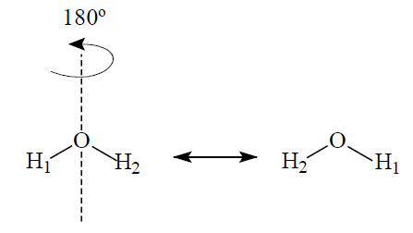

En la ilustración 32, se puede observar que después realizar una rotación sobre un eje de la molécula de $H_{2}O$, ésta cambia de orientación, más sus elementos siguen manteniendo una misma disposición o distribución que le hacen indistinguibles a su posición inicial. Con base a lo anterior se puede afirmar que dicho eje es un eje propio de la molécula de $H_{2}O$.

Por otro lado, un eje $C_{n}$ genera ${2π}/n$ rotaciones, mientras que el repetir $m$ veces cada operación se representa como $C_{n}^{m}$.

**Centro de inversión.** Un centro de inversión cambia de posición a cada átomo en la molécula hasta una posición opuesta. Además, cabe aclarar que para que una molécula tenga un centro de inversión, es necesario que el número de átomos de cada tipo situados fuera del centro de inversión sea par.

Ilustración 34. Ejemplo de un centro de inversión (átomo Au).

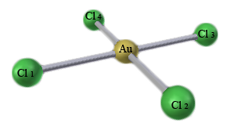

**Eje impropio.** La operación de rotación impropia es compuesta: consiste en una rotación seguida de una reflexión en el plano perpendicular al eje de rotación.

# 8. METODOLOGÍA

En este apartado se describe la forma como se realizó la investigación que da lugar al desarrollo de una aplicación de realidad aumentada en la enseñanza de la simetría molecular con el fin de dar respuesta al problema planteado y lograr los objetivos propuestos.

## Tipo de Investigación

Tamayo (2004) en sus publicaciones, define que todo proyecto de investigación científica se desprende de alguna de sus dos formas y/o tres tipos de investigación.

Ilustración 35. Formas y tipos de investigación descritos por Tamayo

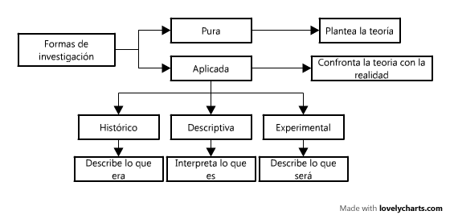

De acuerdo a lo anterior, el presente proyecto se ubica en una investigación aplicada, pues busca una implementación a los estudios investigativos anteriores, en circunstancias y características concretas descritas dentro del contexto del problema. Para este caso, el diseño de una aplicación de realidad aumentada en la enseñanza de la simetría molecular para lograr un aprendizaje significativo.

Además, la investigación es de tipo experimental, pues busca introducir variables (aplicación de realidad aumentada) al problema (estrategias pedagógicas empleadas en el proceso de enseñanza y aprendizaje de la simetría molecular) para observar el comportamiento de otras variables (aprendizaje significativo en los estudiantes), que lo lleven a generalizar dicho comportamiento.

Por otra parte, los medios utilizados para la recolección de los datos utilizados en el proceso investigativo son adquiridos por una investigación de campo, específicamente por medio de entrevistas al docente Boris Johnson Restrepo. Ph.D., quien ha dedicado muchos años a la docencia de química en la Universidad de Cartagena, y que por sus amplios conocimientos, experiencia y observaciones en el área, pudo brinda los datos requeridos a lo largo de dicho proceso investigativo.

## Diseño Utilizado

Al basar la investigación en el desarrollo de una aplicación de realidad aumentada que ayude a apropiar los conceptos científicos de simetría molecular por parte del estudiantado de la Universidad de Cartagena en el programa de Ingeniería Química, se hizo necesario ciertas reuniones y entrevistas con el docente Boris Johnson Restrepo Ph.D., quien brindó toda la documentación, guías, explicaciones y notas de clase referentes a la temática de simetría molecular, información de la cual se generó una cartilla didáctica con el fin de presentar dichos conceptos (objetivo especifico No. 1) y se listó las 22 moléculas esenciales en el proceso de enseñanza que serian empleadas en la cartilla didáctica para la integración con la aplicación de realidad aumentada, así como el diseño 3D de dichas moléculas, cumpliéndose el objetivo especifico No. 2.

Para el desarrollo del software de realidad aumentada en dispositivos móviles se realizó una serie de investigaciones en donde se encontraron 7 librerías para la implementación de realidad aumentada en dichos dispositivos, que además, fueron analizadas y probadas con el fin de obtener las ventajas y desventajas de cada una de ellas (documentándose todos estos en una tabla) para seleccionar la librería que se implementaría en el proyecto por ser aquella que más se ajusta a las necesidades definidas para la realización de la aplicación de realidad aumentada (objetivo especifico No. 3).

Por otro lado, al conocer las librerías existentes para el desarrollo de aplicaciones de realidad aumentada, sus potenciales y ver su aplicabilidad, se realizó un escrito de esta tecnología, pero apoyada por la corriente constructivista para la creación de ambientes virtuales, con el cual se concluye el objetivo especifico No. 4.

## Procedimiento

Para el desarrollo de la aplicación de realidad aumentada que sirva como apoyo en el aprendizaje significativo de simetría molecular, tal y como se definió en el objetivo general de la investigación, se tomó como referencia la metodología propuesta por la Ingeniería de Software Basada en Componente (ISBC) (Pressman, 2006), dado que dicha aplicación no se construyó partiendo desde cero, por el contrario, se hizo uso de componentes para la implementación de realidad aumentada diseñados por terceros, con el objetivo de reutilizarlos y aplicarlos para lograr satisfacer las necesidades y objetivos propuestos en un lapso de tiempo menor al que se podría llevar en su desarrollo.

Ilustración 36. El ciclo de producción del modelo de ensamblaje de componentes

Teniendo en cuenta el ciclo de producción del modelo de ensamblaje de componentes (ilustración 36), se definieron una serie de actividades y/o tareas indispensables para cumplir el desarrollo de la aplicación de realidad aumentada, cumpliéndose el objetivo general y los objetivos específicos numero dos (2) y tres (3) que hacen referencia al desarrollo de la aplicación de realidad aumentada. Dichas actividades se exponen en la Tabla 14.

Tabla 14. Actividades programadas para cumplir los objetivos.

|  |  |  |
| --- | --- | --- |
| **Tarea** | **Descripción de la Tarea** | **Fase** |
| Tarea 0 | Establecer los requerimientos que se tienen para diseñar una aplicación como alternativa de aprendizaje y enseñanza de simetría molecular | Comunicación con el cliente |
| Tarea 1 | Investigar entornos y/o librerías para el desarrollo de realidad aumentada en móviles | Planificación |
| Tarea 2 | Detectar posibles inconvenientes a la hora de implementar algún componente para el desarrollo de realidad aumentada candidato | Análisis de riesgos |
| Tarea 3 | Adquirir la destreza en el uso de las librerías para el desarrollo de realidad aumentada en móviles | Construcción y adaptación de la Ingeniería |
| Tarea 4 | Ensamblaje de componentes de realidad aumentada a la aplicación. | Construcción y adaptación de la Ingeniería |
| Tarea 5 | Consultar los diferentes programas para el diseño de modelos 3D. | Planificación |
| Tarea 6 | Detectar posibles inconvenientes al diseñar y exportar los modelos 3D | Análisis de riesgos |
| Tarea 7 | Adquirir la destreza en el uso del programa seleccionado para el diseño de los modelos 3D. | Construcción y adaptación de la Ingeniería |
| Tarea 8 | Diseñar los modelos 3D que se utilizaran en la aplicación. | Construcción y adaptación de la Ingeniería |
| Tarea 9 | Integración de los modelos con la aplicación. | Construcción y adaptación de la Ingeniería |
| Tarea 10 | Pruebas para la detección y corrección de errores. | Evaluación del cliente |

# 9. DESARROLLO

En esta sección se describe de forma detallada como se desarrollaron cada una de las actividades propuestas para cumplir el objetivo general de la investigación, obteniendo como resultado una aplicación de realidad aumentada para dispositivos móviles que ayude a alcanzar el aprendizaje significativo de la temática de simetría molecular.

## Comunicación con el Cliente

En esta fase de desarrollo, se estableció comunicación con el docente Boris Johnson Restrepo, quien por sus conocimientos y experiencia en la enseñanza de la temática de simetría molecular en el programa de Ingeniería Química de la Universidad de Cartagena, conoce las dificultades que hay a la hora de enseñar los conceptos de simetría molecular y la importancia de integrar las nuevas tecnologías con los procesos de enseñanza y aprendizaje con el objetivo de facilitar dichos procesos.

Es por ello, que en reuniones se definió la creación de un software que aplique realidad aumentada para facilitar el aprendizaje de simetría molecular en alumnos de Ingeniería Química de la Universidad de Cartagena. El software debe cumplir los siguientes requerimientos:

Tabla 15. Requerimientos funcionales de la aplicación de realidad aumentada

|  |  |  |
| --- | --- | --- |
| Requerimientos Funcionales | | |
| Identificación | Nombre | Descripción |
| R1 | Detectar marcador | Permite identificar patrones en la imagen de la molécula en cuestión, para asociarlas con una molécula 3D. |
| R2 | Ver molécula | Permite la visualización de de la molécula en cuestión. |
| R3 | Rotar molécula | Permite hacer un giro de 360° a la molécula que se esté visualizando. |
| R4 | Ver Planos de Simetría | Permite ver los planos de simetría presentes en la molécula que se esté visualizando. |

Tabla 16. Requerimientos no funcionales de la aplicación de realidad aumentada.

|  |  |  |
| --- | --- | --- |
| Requerimientos No Funcionales | | |
| Identificación | Nombre | Descripción |
| R5 | Ejecutar en dispositivos móviles | La aplicación debe estar enfocada a dispositivos móviles. |

Por otro lado, uno de los objetivos específicos de la investigación es generar una cartilla didáctica que abarque los conceptos de simetría molecular, y a su vez, haga uso de marcadores de realidad aumentada para poder ser integrado a la aplicación. Donde dicho contenido tanto teórico y selección de moléculas se definió con asesoría de Boris Johnson.

Dentro del conjunto de moléculas que fueron seleccionadas para su implementación tanto en la aplicación, como en la cartilla didáctica están:

$Au{Cl}_{4}$

$B_{2}H_{6}$

$BF_{3}$

$BO_{3}H_{3}$

$C_{2}H_{2}$

$C_{2}H_{2}{Cl}_{2}$

$C_{5}H_{5}$

$C_{6}H_{6}$

$C_{7}H_{7}$

$C_{8}H_{8}$

$C{Cl}_{3}H$

$CH_{4}$

$CO$

$CO_{2}$

$CO_{3}$

$Fe{\left(C_{6}H_{6}\right)}_{2}$

$H_{2}$

$H_{2}O$

$H_{2}O_{2}$

$HCl$

$N_{2}O_{4}$

$NH_{3}$

$NHF_{2}$

$NO_{3}$

$OCS$

$P{Cl}_{3}$

$P{Cl}_{5}$

$PO{Cl}_{3}$

$Pt{Cl}_{4}$

$SF_{2}O$

$SF_{6}$

$Si{Cl}_{4}$

$SO_{2}{Cl}_{2}$

$XeF_{4}$

## Planificación

En esta fase de desarrollo, se investigaron entornos y librerías para el desarrollo de realidad aumentada en dispositivos móviles, así como la consulta de los diferentes programas para el diseño de modelos 3D.

En dicha investigación se encontró que para el desarrollo de aplicaciones de realidad aumentada para dispositivos móviles, existen las siguientes librerías:

* Layar
* Nyartoolkit
* Look! Framework
* Wikitude
* Qualcomm's augmented reality (AR) SDK
* AndAR
* ARviewer SDK.

Librerías que fueron descritas en el apartado 5.5, titulado “*Herramientas para el desarrollo de aplicaciones de realidad aumentada*”.

Para el caso de los programas existentes para el diseño de modelos 3D, se encontraron los siguientes:

* Autodesk 123D
* 3D Studio Max
* Blender
* Rhinoceros®
* Maya
* SketchUp

A continuación se hará una breve descripción de cada uno de estos programas para el modelado 3D.

El primero de ellos, Autodesk **123D, es una herramienta de modelado 3D gratuita,** en fase Beta para SO Windows. Este software permite crear objetos tridimensionales de una forma relativamente sencilla y está dirigida a aquellos usuarios que necesitan convertir una idea en un proyecto tridimensional que se pueda explorar, modificar y si se desea finalmente, convertir el objeto en real (Autodesk 123D, 2011).

Otra opción, Autodesk 3ds Max, proporciona potentes herramientas integradas de modelado, animación, renderizado y composición en 3D que multiplican rápidamente la productividad de los artistas y diseñadores, pues ofrece herramientas específicas a los desarrolladores de juegos, realizadores de efectos visuales y diseñadores gráficos o bien, características especializadas para los arquitectos, diseñadores, ingenieros y especialistas en visualización (Autodesk 3DS Max, 2011).

Por otro lado, Blender es un programa gratuito para el modelado, animación y renderizado de gráficos 3D. Blender, se trata de un proyecto de código abierto con una potencia comparable a la de los paquetes comerciales más destacados, como Maya o 3DS Max. Las posibilidades de Blender son inmensas, sus herramientas permiten crear objetos, esculpirlos, iluminarlos, pintarlos con texturas y animarlos en escenas complejas. La modalidad Game Blender, incluida en el paquete principal, es un editor de videojuegos 3D avanzado (Blender, 2011).

Otro de los programas para modelado 3D, Autodesk Maya (también conocido como Maya), es un programa informático de licencia privativa, dedicado al desarrollo de gráficos en 3d, efectos especiales y animación. Una de las características de Maya es su potencia y las posibilidades de expansión y personalización de su interfaz y herramientas.

MEL (Maya Embedded Language) es el código que forma el núcleo de Maya, y gracias al cual se pueden crear scripts y personalizar el paquete (Autodesk Maya, 2011).

Rhinoceros 3D es una herramienta de software para modelado en tres dimensiones basado en NURBS. Está diseñado para SO Windows. Rhino 3D se ha ido popularizando en las diferentes industrias, por su diversidad, funciones multidisciplinares y su bajo costo (relativamente). Las vastas opciones para importación y exportación en el programa es una razón del crecimiento de su uso. La gran variedad de formatos con los que puede operar, le permite actuar como una herramienta de conversión, permitiendo romper las barreras de compatibilidad entre programas durante el desarrollo del diseño (Rhinoceros 3D, 2011).

SketchUp es un programa informático de diseño de computadores televisión y modelaje en 3D para entornos arquitectónicos, ingeniería civil, diseño industrial, GIS, videojuegos o películas. Es un programa desarrollado y publicado por Google (SketchUp, 2011).

## Análisis de Riesgos

En esta fase, se evalúan las diferentes opciones en cuanto a las librerías para el desarrollo de la aplicación de realidad aumentada en dispositivos móviles y el modelado 3D, así como los posibles inconvenientes que se puedan presentar con ellos, y por ende, puedan retrasar el proyecto. Todo esto con el objetivo de escoger aquellas que minimicen estos riesgos a la hora de pasar al desarrollo de la aplicación.

### Análisis de Riesgos en el Modelado 3D

En el apartado 9.2 se dió una descripción de los programas existentes para el diseño de modelos 3D, dicha información es de crucial importancia para decidir a grandes rasgos qué programa se utilizar para modelar las moléculas que se implementaran en el aplicativo de realidad aumentada.

Uno de los aspectos sobre el que se basa la selección del programa de modelado es su tipo de licencia, si es de código abierto, lo que quiere decir que el programa debe brindar completa libertad en su uso. De acuerdo a lo anterior se puede notar que programas como Maya, 3d Studio Max y Rhinoceros 3D son descartado por ser software privativo con licencias demasiados costosas.

Otro aspecto clave, es el estado de las versiones de los programas. Y con ello se hace referencia a si los programas se encuentran en versiones beta o de prueba, esto debido a que posiblemente no pueda brindar el buen desempeño en los modelados o no presentar todas las opciones que este podría tener al ser un programa terminado. Por consiguiente Autodesk 123D no es candidato por que se encuentra en fase beta.

Por último, los programas de Blender y SketchUp cumplen dichos aspectos evaluados, sin embargo, se decidió por Blender puesto que cuenta con una vasta documentación y tutoriales en diferentes idiomas. También, por poseer una gran comunidad y ser el programa que se ha venido trabajando en el semillero de investigación en Inteligencia Computacional vinculado al grupo de investigación GIMATICA.

Por otra parte, el riesgo que puede traer el modelar las moléculas en Blender, no adquirir las destrezas en el manejo del programa debido al corto tiempo del desarrollo del proyecto, riesgo que se puede evitar haciendo uso de la documentación y ejemplos en las paginas oficiales de Blender o la experiencia que puedan tener otros miembros del semillero de investigación en Inteligencia Computacional.

### Análisis de Riesgos en el Desarrollo de la Aplicación

Como producto de la investigación, se encontraron herramientas para el desarrollo de realidad aumentada en dispositivos móviles, y con ellas, sus características y datos relevantes que ayudaron a decidir cuál es la herramienta más adecuada para el desarrollar el proyecto.

Los parámetros tenidos en cuenta para decidirse por aquella librería que más se ajuste a las necesidades del proyecto, se encuentran en la tabla 17**,** de la cual NyARToolKit, AndAR y Qualcomm son aquellas que satisfacen los requerimientos principales de la aplicación de realidad aumentada mencionada en la Tabla 15. Pero Qualcomm´s augmented reality fue seleccionada por mucho más estable que NyARToolKit y andAR, obteniéndose mejores resultados.

Tabla 17. Comparación de las diferentes librerías para desarrollo de aplicaciones de realidad aumentada

|  |  |  |  |  |  |  |  |
| --- | --- | --- | --- | --- | --- | --- | --- |
|  | Layar | Nyartoolkit | Look! | Wikitude | Andar | Qualcomm’s | ARviewer |
| Detecta marcador | NO | SI | NO | NO | SI | SI | NO |
| Estable | SI | NO | SI | SI | NO | SI | NO |
| Varios Formatos 3D | NO | SI | SI | NO | SI | SI | NO |
| Control Obj. 3D | NO | SI | SI | NO | SI | SI | NO |
| Software libre | NO | SI | SI | SI | SI | NO | SI |
| Documentación | SI | SI | SI | NO | NO | SI | NO |
| Foro dedicados | NO | NO | SI | NO | NO | SI | NO |
| GPS | SI | NO | SI | SI | NO | NO | SI |
| Contenido multimedia | SI | SI | NO | SI | SI | SI | NO |

Tabla 18. Descripción de aspectos evaluados en las librerías de realidad aumentada

|  |  |
| --- | --- |
| Nombre | Descripción |
| Detecta marcador | Puede detectar marcadores |
| Estable | El contenido virtual es estable en tiempo de ejecución |
| Varios Formatos 3D | Permite el uso de diferentes formatos como fbx, obj, y dae en el modelado 3D |
| Control Obj. 3D | Permite manipular y controlar objetos 3d |
| Software libre | Es de licencia libre |
| Documentación | Cuenta con buena documentación |
| Foro dedicados | Tiene foro dedicados para la resolución de problemas |
| GPS | Emplea un sistema de posicionamiento global(GPS) |
| Contenido multimedia | Permite contenido multimedia |

Al optar por la herramienta Qualcomm’s se debe elegir en que plataforma se desea, puesto que permite el desarrollo en iPhone OS (iOS) y Android OS. En la ilustración 37, se contemplará el uso de las plataformas a elegir a nivel mundial, de la cual iPhone en el transcurso de los últimos 6 meses con un porcentaje de 24.38% ha bajado a un 19.41%, lo que quiere decir que el uso de esta plataforma se ha disminuido un 4,97%, mientras que Android de un porcentaje 15.8% ha llegado al 20.6%, en lo que los últimos 6 meses ha subido un 4,8%, con lo que se puede decir que la comunidad de Android se esta posicionando cada vez más como el sistemas operativo más usado en los dispositivos móviles.

Además, cabe decir que los dispositivos con esta plataforma son mucho más barato que los dispositivos iPhone, lo que los hace más asequible para los estudiantes.

Ilustración 37. Preferencia de OS en dispositivos móviles.

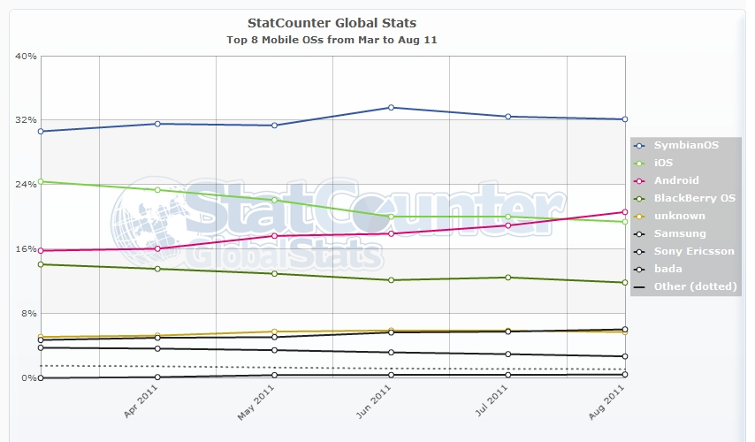

Luego de seleccionada la librería, se pasó a una etapa en la que se buscó adquirir las destrezas necesarias para el diseño de la aplicación en cuestión, pudiéndose observar una serie de inconvenientes o riesgos a la hora de implementación, una de esta es pasar el modelo 3D a un lenguaje de programación (C++), en la cual este proceso afecta el modelo haciéndole perder propiedades como es la textura, color e iluminación, proceso que se puede evitar usando un complemento de manipulación de objeto y compilador de plataforma Android como es Unity.

## Construcción y Adaptación de la Ingeniería

En esta fase de desarrollo se realizaron los modelos del listado de moléculas plasmados en el ítem 9.1, Comunicación con el cliente. Dichas moléculas, fueron modeladas bajo Blender, que fue el programa para el modelado 3D seleccionado en el anterior ítem 9.3, análisis de riesgo, y sobre el cual se adquirieron las destrezas necesarias para el modelado del proyecto. Pero también se desarrollo la aplicación de realidad aumentada implementando los modelos realizados en Blender.

### Construcción de los Modelos 3D

Este procedimiento se llevó a cabo en primer lugar por medio de software como ACD/ChemSketch (Freeware Version), con el cual, se logró escribir las moléculas para observar su estructura tridimensional (ubicaciones espaciales de los átomos que le conforman y ángulos formados entre sus enlaces). Posteriormente, se tomaron estos datos para modelarse en Blender y ser exportados a formato ‘.fbx’ (formato desarrollado por Autodesk), para finalmente ser empleado en el software.

Los resultados de dichos modelos, pueden ser visualizados en los diferentes resultados del proyecto, tanto en las ilustraciones de la cartilla didáctica (y a la vez marcadores para la aplicación), como en la aplicación misma. Sin embargo en las ilustraciones 38 y 39, se muestran dos de los modelos 3D realizados en esta fase.

|  |  |
| --- | --- |
| Ilustración 38. Molécula $C_{8}H_{8}$ modelada en Blender | Ilustración 39. Molécula $Fe{\left(C_{6}H_{6}\right)}_{2}$ modelada en Blender |

### Construcción de la Aplicación

Haciendo uso del estándar UML para la especificación del diseño utilizado para el ensamblaje de los componentes de la aplicación, se hizo un mayor énfasis en las vistas de casos de usos (diagrama de casos de usos), vista de implementación (diagrama de componentes) y vista de despliegue (diagrama de despliegue).

### Casos de Usos

En el diagrama de caso de uso (ilustración 40) se describe como debería ser el comportamiento de la aplicación como un todo, donde los estudiantes logran visualizar las diferentes moléculas previamente mencionadas, que fueron desarrolladas e implementadas en la cartilla didáctica.

Ilustración 40. Casos de usos

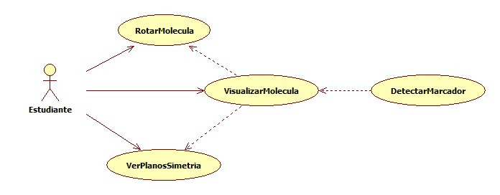

Para ello, la aplicación debe estar en la capacidad de detectar un patrón o marcador incluido en la cartilla didáctica, que se encuentra vinculado a una molécula en específico para poder desplegarla en la aplicación, permitiendo al estudiante poder visualizarla.

Además de poder visualizar las moléculas, el estudiante podrá rotar la molécula que este visualizando o ver los planos de simetría que posea dicha molécula, de acuerdo al contenido de dicha cartilla didáctica y a medida que se va adentrando en su contenido.

### Diagrama de Componentes y Despliegue

Al indicar la situación física de los componentes lógicos implementados en la aplicación, se puede observar que todos ellos se sitúan en un mismo dispositivo hardware (dispositivo móvil), representándose como un único nodo, tal y como se muestra en la ilustración 41.

Por otra parte, como se mencionó anteriormente, la herramienta de Qualcomm fue seleccionada para el desarrollo de la aplicación por ser aquella que más se ajusta y/o satisface las necesidades planteadas.

Aplicaciones basadas en el QCAR SDK o SDK de Qualcomm, están compuestas por los siguientes elementos fundamentales e indispensables para su correcto funcionamiento (Qualcomm Developer Guide, 2011):

* Camera
* Image Converter
* Tracker
* Video Background Renderer

Ilustración 41. Diagrama de componentes y despliegue

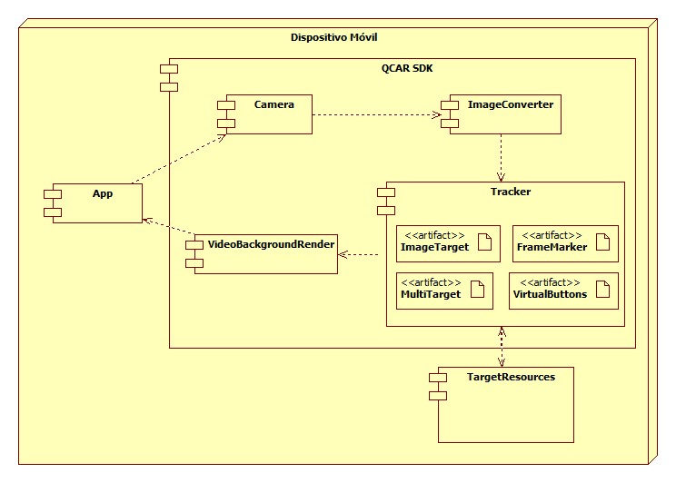

El componente camera, es un Singleton encargado de que cada cuadro capturado por la cámara del dispositivo como vista previa, sea pasado de manera eficiente al Tracker. Por tanto la aplicación debe indicar cuándo empezar a capturar y cuando detener dicha captura.

Otro componente, Image Converter, es un Singleton que se encarga de realizar la conversión entre el formato establecido como captura por la cámara del dispositivo móvil (por ejemplo YUV12) a un formato adecuado para OpenGL ES (por ejemplo RGB565) empleado para la manipulación y análisis de dichas capturas.

Una vez realizada la conversión de los formatos de captura, el componente Image Converter, transfiere las capturas realizadas al componente Tracker que es el Singleton que contiene los algoritmos que permiten detectar y rastrear objetos del mundo real en las capturas realizadas, además de la evaluación de los botones virtuales para el diseño de eventos particulares.

Los resultados del componente Traker son usados por el componente Video Background Render, que es el Singleton encargado de hacer el montaje de los objetos virtuales sobre la captura del mundo real, la optimización y rendimiento de la presentación para dispositivos móviles en específico.

Por otra parte, el Target Resources, es el componente en donde se almacenan los diferentes modelos virtuales (en este caso los modelos de las diferentes moléculas), archivos de configuración, entre otros archivos que hacen posible la correcta ejecución de la aplicación.

## Evaluación del Cliente

En esta fase de desarrollo se realizaron encuestas de satisfacción, donde estudiantes del programa de química y farmacia de la Universidad de Cartagena y el docente Boris Johnson, evaluaron el software para verificar si este cumple en realidad con los requisitos o si en verdad apoya en la enseñanza de la temática de simetría molecular.

Para realizar ello se programó una visita a un salón de clases del programa de química y farmacia para que los estudiantes pudieran conocer la aplicación y dar un concepto de ella.

En la encuesta se evaluaron los siguientes ítems:

* El contenido de la cartilla didáctica es el más apropiado para la enseñanza y aprendizaje de la simetría molecular.
* El tiempo tomado por la aplicación para la detección de los marcadores y el despliegue de las diferentes moléculas.
* La cantidad de errores presentados al desplegar las moléculas.
* Los modelos implementados corresponden a la disposición espacial o estructura de dichas moléculas.
* Que satisfacción causo el uso de la aplicación.

De acuerdo a los ítems anteriormente mencionados, se obtuvieron los siguientes resultados:

Ilustración 42. Resultado de la evaluación del contenido de la cartilla didáctica.

Ilustración 43. Resultado de la evaluación del tiempo tomado por la aplicación para la detección de marcadores y despliegue de moléculas.

Ilustración 44. Resultado de la evaluación de la cantidad de errores presentados en la práctica al desplegar las moléculas.

Ilustración 45. Resultado de la evaluación de los modelos 3D.

Ilustración 46. Resultado del grado de satisfacción del usuario al usar la aplicación.

Todos estos resultados estadísticos fueron tomados en base al salón de clase encuestado, conformado por 8 estudiantes de distintos semestres (desde VI a X) del programa de química y farmacia de la Universidad de Cartagena, y el docente Boris Johnson.

Para observar cada una de las encuestas y las observaciones adicionales hechas por los estudiantes, diríjase al Anexo TAL

# 10. RESULTADOS

En este apartado se muestran los diferentes resultados obtenidos en el transcurso de la investigación. Dichos resultados son:

El primero, fue **una ponencia en el IX Encuentro de Investigación de la Facultad de Ingeniería de la Universidad de Cartagena, titulada *“Realidad aumentada en la Enseñanza de Química”*** donde se habló acerca de los conceptos básicos de realidad aumentada, su proceso evolutivo y la importancia de la inclusión de este tipo de tecnología en la enseñanza de simetría molecular. Como constancia de ello, en la parte de Anexos se incluye el documento generado por parte del programa de ingeniería de sistemas que corrobore dicha participación en el IX Encuentro de Investigación de la Facultad de Ingeniería de la Universidad de Cartagena.

Otro de los resultados fue la **redacción de un artículo titulado *“Realidad aumentada y los caminos en su evolución”***, con el cual se buscó difundir esta nueva tecnología ante la comunidad científica de la Universidad de Cartagena por medio de sus publicaciones de revistas científicas para el año 2010. Dicho escrito se presentara en la parte de Anexos de este documento.

La **cartilla didáctica de simetría molecular** es otro de los resultados propuestos, con el cual se cumple el objetivo específico N° 1.

Ilustración 47. Cartilla didáctica de simetría molecular

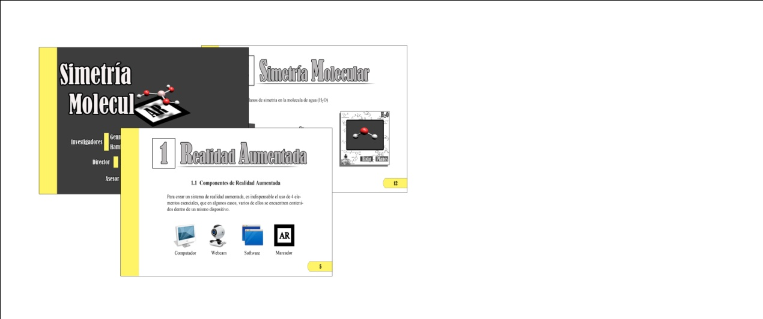

Esta cartilla desglosa todos los conceptos referentes a la temática de simetría molecular conteniendo en su interior un conjunto de ilustraciones que ejemplarizan cada uno de los conceptos tratados y que son usados a su vez como marcadores para la aplicación de realidad aumentada en dispositivos móviles con el cual se cumple el objetivo N° 3 y por ende el objetivo N° 2.

Ilustración 48. M~AR (MoleculAR) aplicación móvil de realidad aumentada para la enseñanza de simetría molecular.

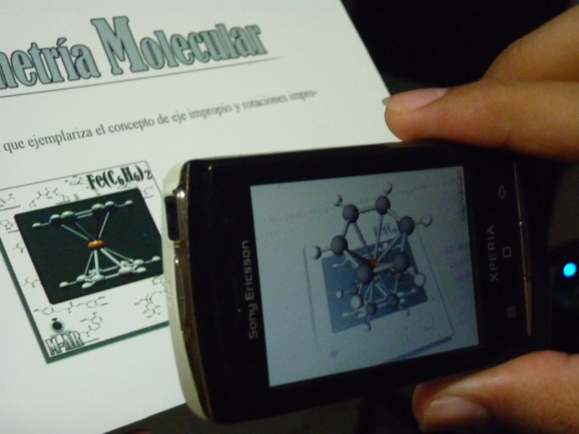

Como se ha hecho mención en apartados anteriores, para el desarrollo de **la aplicación de realidad aumentada para dispositivos móviles**, se empleó el SDK de Qualcomm o SDK QCAR que provee las herramientas necesarias para su desarrollo en dispositivos con sistemas operativos Android e iPhone OS (iOS). Sin embargo, se optó por realizar dicha aplicación bajo el sistema operativo Android por su notable crecimiento en el mercado en los últimos seis meses.

Dicha aplicación despliega todo un listado de moléculas que fueron incluidas en la cartilla didáctica y que fueron modeladas con el programa para modelado 3D llamado Blender. Algunas de estos modelos son los mostrados a continuación:

Ilustración 49. Algunas de las moléculas modeladas para la aplicación móvil.

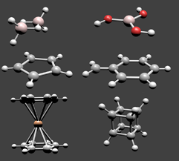

Por último, se realizó un **artículo titulado *“aplicaciones de realidad aumentada en la creación de ambientes virtuales de aprendizaje regidos por el constructivismo”***, que expresa la importancia de los aportes tecnológicos como la realidad aumentada en el campo educativo, haciendo énfasis en los ambientes virtuales de aprendizaje. Dicho escrito se encontrara en los Anexos del presente documento.

## Pruebas de Caja Negra

Estas pruebas se realizaron sobre la interfaz del dispositivo móvil, se enfoca sobre los requerimientos funcionales establecidos y la funcionalidad del sistema. Para esto, los casos de prueba pretenden demostrar que las funciones del software son operativas, que las entradas sean aceptadas de forma adecuada y se produzca una salida correcta.

Para cada uno de los requerimientos dichos previamente en el apartado 9.1 (comunicación con el cliente) se plantean un caso de prueba bajo la técnica “análisis de valores limites”. En el Anexo A se detalla la forma para realizar el caso de prueba.

**Caso de uso:** detectar marcador

|  |  |  |
| --- | --- | --- |
| **DATOS DE ENTRADA** | **VALOR FÁCIL DE COMPROBACIÓN** | **VALORES EXTREMOS** |
| Datos para el caso | Se lanza la aplicación y se enfoca la molécula $Fe{\left(C_{6}H_{6}\right)}_{2}$ contenida en la cartilla didáctica. | Se enfoca una imagen de dicha molécula diferente a la contenida en la cartilla didáctica. |
| Resultados esperados | Se reconoce el patrón y se despliega una molécula (3D). | No se despliega ninguna imagen |
| **RESULTADO OBTENIDO** | **C:\Users\Acer\Dropbox\shared\Fotos\P1030482.JPG** | La aplicación sigue esperando que se enfoque alguno de los marcadores estipulados. |

**Caso de uso:** Ver Molécula

|  |  |  |
| --- | --- | --- |
| **DATOS DE ENTRADA** | **VALOR FÁCIL DE COMPROBACIÓN** | **VALORES EXTREMOS** |
| Datos para el caso | Se lanza la aplicación y se enfoca la molécula $Fe{\left(C_{6}H_{6}\right)}_{2}$ contenida en la cartilla didáctica. | Se enfoca un marcador de una molécula muy similar a la molécula $Fe{\left(C_{6}H_{6}\right)}_{2}$ contenida en la cartilla didáctica. |
| Resultados esperados | Se reconoce el patrón y se despliega la molécula (3D)que es enfocada por la aplicación. | Se reconoce el patrón y se despliega la molécula (3D) que haya sido enfocada en vez de la molécula $Fe{\left(C_{6}H_{6}\right)}_{2}$. |
| **RESULTADO OBTENIDO** | **C:\Users\Acer\Dropbox\shared\Fotos\P1030482.JPG** | Se muestra la molécula que haya sido enfocada en vez de la molécula $Fe{\left(C_{6}H_{6}\right)}_{2}$. |

**Caso de uso:** Rotar Molécula

|  |  |  |  |
| --- | --- | --- | --- |
| **DATOS DE ENTRADA** | **VALOR FÁCIL DE COMPROBACIÓN** | **VALORES EXTREMOS** | |
| Datos para el caso | Una vez desplegada una molécula que contenga botones virtuales, se coloca el dedo sobre el botón de rotar en el marcador. | Una vez desplegada la molécula, no se coloca el dedo sobre el botón de rotar. | Una vez desplegada la molécula, se coloca el dedo sobre el botón de ver planos de simetría. |
| Resultados esperados | Se detecta que se ha accionado el botón virtual y se ejecuta dicho evento (la rotación de la molécula en cuestión). | La molécula debe seguir desplegándose sin ejecutar ningún evento. | La aplicación no debe ejecutar la acción de rotar dicha molécula. |
| **RESULTADO OBTENIDO** | **C:\Users\Acer\Dropbox\shared\Fotos\P1030502.JPG** | No se ejecuta ningún evento. | Se ejecuta el evento ver planos de simetría. |

**Caso de uso:** Ver Planos de Simetría

|  |  |  |  |
| --- | --- | --- | --- |
| **DATOS DE ENTRADA** | **VALOR FÁCIL DE COMPROBACIÓN** | **VALORES EXTREMOS** | |
| Datos para el caso | Una vez desplegada una molécula que contenga botones virtuales, se coloca el dedo sobre el botón de ver los planos de simetría en el marcador. | Una vez desplegada la molécula, no se coloca el dedo sobre el botón de planos de simetría. | Una vez desplegada la molécula, se coloca el dedo sobre el botón de rotar. |
| Resultados esperados | Se detecta que se ha accionado el botón virtual y se ejecuta dicho evento (ver planos de simetría de la molécula en cuestión). | La molécula debe seguir desplegándose sin ejecutar ningún evento. | La aplicación no debe ejecutar la acción de ver planos de simetría de dicha molécula. |
| **RESULTADO OBTENIDO** | **C:\Users\Acer\Dropbox\shared\Fotos\P1030506.JPG** | No se ejecuta ningún evento. | La molécula empieza a rotar. |

## Recomendaciones al software M-AR

Con base a las observaciones del director, los evaluadores y estudiantes que usaran la aplicación de realidad aumentada en la enseñanza Química en la temática de simetría molecular.

Una de estas observaciones es:

* Incorporar audio que valla explicando los conceptos de simetría molecular.
* Elegir entre diferentes rotaciones X, Y y Z.
* Mostrar en la pantalla un mensaje que diga que acción está haciendo la molécula.
* Elegir una molécula compleja de listado.

Acatando esas observaciones se llevo a cabo el desarrollo de una versión LITE de la aplicación M-AR pero siguiendo los mismo principios de desarrollo por componentes. Dando como resultado un nuevo marcador con nuevas funciones.

Ilustración . Marcador con las nuevas funciones para la versión LITE de M-AR

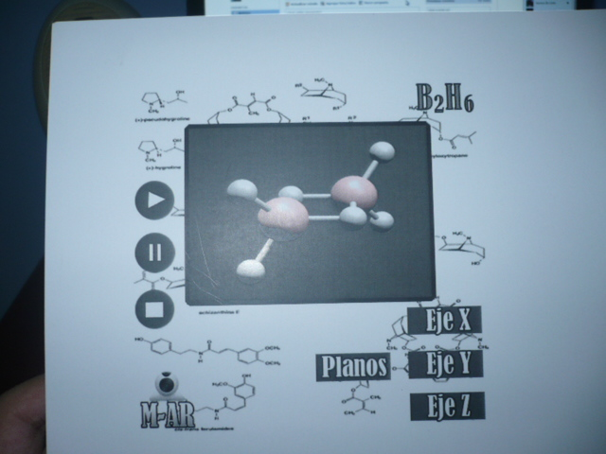

Se creó una serie de botones para iniciar, pausar y detener el audio. Dando así mas interacción con el usuario en esta caso el estudiante. Además de esto se crearon 3 botones que parten del botón rotar de los cuales son Eje X, Eje Y y Eje Z su función básica es rotar la molécula en cualquiera de los 3 ejes.

Ilustración M-AR (MoleculAR) versión LITE aplicación móvil de realidad aumentada para la enseñanza de simetría molecular

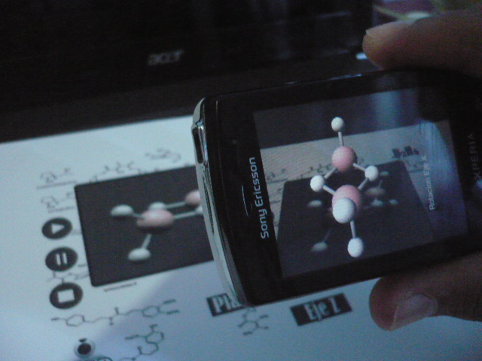

# 11. CONCLUSIONES

La temática de simetría molecular se viene enseñando de manera lineal, recurriendo a la imaginación del estudiante perdiendo así validez científica de la observación. Es por esto que el proyecto está enfatizado a presentar una nueva estrategia pedagógica de enseñanza y aprendizaje de dicha temática, incorporando en el campo educativo la tecnología emergente de realidad aumentada, una tecnología que superpone un modelo tridimensional (en este caso una molécula) presentando un contenido mucho mas didáctico y de interés para el estudiante. Con lo que se espera dejar de acudir a la imaginación. Este aplicativo de realidad aumentada esta complementado por una cartilla didáctica (antes mencionada en los resultados), donde se presentan los conceptos esenciales de simetría molecular y al entrar en contacto con el aplicativo el estudiante podrá construir su propio conocimiento y lograr un aprendizaje significativo. Esta implementación se realizó para los dispositivos móviles con sistema operativo Android.

Es interesante destacar que:

Para este proyecto se hizo uso de la librería qualcomm’s SDK para la implementación de realidad aumentada en los dispositivos móviles con android y que nos ofreció la documentación necesaria y consultas en los foros dedicados que dió como resultado la aplicación llamada M-AR (MoleculAR).

Con ayuda del docente Boris Jhonson, que tiene muchos años de docencia en la química se dió como resultado una cartilla didáctica de realidad aumentada en la temática de simetría molecular que será de mucha ayuda para los estudiantes que la usen como estudio de esta temática.

Los modelos tridimensionales (3D) de las moléculas que se crearon a lo largo de la investigación representan gran ayuda a la hora de aprendizaje del los concepto de simetría molecular.

# 12 RECOMENDACIONES

Las siguientes sugerencias pueden contribuir a la mejora de la investigación:

Extender la documentación de la cartilla didáctica referente a la temática de simetría molecular, lográndose incluir aplicaciones de la simetría molecular en la Química o la temática de la teoría de grupos puntuales que usa los conceptos de simetría molecular para su clasificación.

Aumentar el número de moléculas modeladas que permitan a los estudiantes seguir practicando los conceptos aprendidos en la cartilla didáctica.

Contar con ayuda de un diseñador gráfico para generar modelos más animados de las moléculas.

Adquirir la licencia de Unity 3D PRO para el posicionamiento de los objetos virtuales con respecto al marcador y motivar al desarrollo de aplicaciones de realidad aumentada en el interior del semillero de investigación en Inteligencia Computacional vinculado al grupo de investigación GIMATICA.

Implementar nuevas formas de interacción entre el usuario y la aplicación de realidad aumentada haciendo uso de pantallas táctiles o el teclado de este.

# BIBLIOGRAFÍA

Aguirre Bastidas, J. R., & Vásquez Cambell, D. A. (2010). *La motivación utilizada en el interaprendizaje del idioma inglés en los estudiantes de los años octavos de educación básica del colegio Nacional Ibarra.* Recuperado el 20 de Julio de 2011, de Repositorio Universidad Técnica del Norte: http://repositorio.utn.edu.ec/bitstream/123456789/477/3/FECYT%20847%20TESIS%20COMPLETA.pdf

Alegsa. (20 de julio de 2010). *Definición de Modelo en 3D*. Recuperado el 2 de junio de 2011, de Alegsa: http://www.alegsa.com.ar/Dic/modelo%20en%203d.php

*AndAR*. (2011). Recuperado el 19 de Septiembre de 2011, de AndAR: http://code.google.com/p/andar/

ARAGÓN NIETO, J. F., & DUQUE MENDEZ, N. D. (2 de septiembre de 2010). RA-Learning. Realidad Aumentada como apoyo a procesos educativos. Manizales, Caldas, Colombia: Universidad Nacional de Colombia. Sede Manizales, Colombia, Grupo de Ambientes Inteligentes Adaptativos GAIA.

*ARviewer-SDK*. (2011). Recuperado el 19 de Septiembre de 2011, de ARviewer-SDK: http://www.libregeosocial.org/node/24

Atkins, P., & De Paula, J. (2006). *Química Física.* USA: Ed. Medica Panamericana.

Autodesk 123D. (2011). *Autodesk 123D*. Recuperado el 10 de Septiembre de 2011, de Autodesk 123D: http://www.123dapp.com/

Autodesk 3DS Max. (2011). *Autodesk 3DS Max*. Recuperado el 10 de Septiembre de 2011, de Autodesk 3DS Max: http://www.autodesk.es/adsk/servlet/pc/index?siteID=455755&id=14626995

Autodesk Maya. (2011). *Autodesk Maya*. Recuperado el 10 de Septiembre de 2011, de Autodesk Maya: http://usa.autodesk.com/maya/

Azuma, R., Baillot, Y., Behringer, R., Feiner, S., Julier, S., & MacIntyre, B. (Noviembre de 2001). Recent advances in augmented reality . *Computer Graphics and Applications, IEEE* , 34-47.

Basogain, X., Olabe, M., Espinosa, K., Rouèche, C., & Olabe, J. (s.f.). *Realidad Aumentada en la Educación: una tecnología emergente.* Recuperado el 16 de Julio de 2011, de Anobium S.L.: http://www.anobium.es/docs/gc\_fichas/doc/6CFJNSalrt.pdf

Bellón, S., Creixell, J., & Serrano, Á. (2010). *Look!: Framework para Aplicaciones de Realidad Aumentada en Android.* Recuperado el 19 de Septiembre de 2011, de Universidad Complutense de Madrid: http://eprints.ucm.es/13050/1/Memoria.pdf

Bimber, O., & Raskar, R. (2005). *Spatial Augmented Reality: Merging Real and Virtual Worlds.* Wellesley, Massachusetts : Editorial, Sales, and Customer Service Office.

Blender. (2011). *Blender*. Recuperado el 10 de Septiembre de 2011, de Blender : http://www.blender.org/

Bou, J. (2009). *Coaching para docentes.* Ed. Club Universitario.

Burnett, L. (2009). *Cajita Feliz Virtual* . Recuperado el 30 de Julio de 2011, de Cajita Feliz Virtual.

Chang, Young, Zi-sheng, & Wang. (2008). *Research on 3D Visualization of Crystal Molecular Structure Based on Augmented Reality.* (2. I. Engineering, Ed.) Recuperado el 16 de Julio de 2011, de IEEE: http://ieeexplore.ieee.org/xpl/freeabs\_all.jsp?arnumber=4722255

Contreras, R., Alpiste, F., & Eguia, J. (2006). *Tendencias en la Educación: Aprendizaje Combinado.* Recuperado el 08 de Septiembre de 2011, de Redalyc: http://redalyc.uaemex.mx/redalyc/src/inicio/ArtPdfRed.jsp?iCve=29915111

Douglas, B. E., McDaniel, D. H., & Alexander, J. J. (1994). *Conceptos y modelos de química inorgánica.* Reverté S.A.

Drummond, T. (2007). Realidad aumentada para vincular la información y el mundo real. *Revista ABB* (1), 70-72.

Froufe, M. (2011). *Psicología del aprendizaje: Principios y aplicaciones conductuales.* Paraninfo.

Gonzáles, D., Gonzáles, M., & Feijóo, S. (2011). *Bakia*. Recuperado el 19 de Septiembre de 2011, de Bakia: http://www.mundobakia.com

González, E. (2008). *Dispositivos móviles iPhone.* Recuperado el 07 de Septiembre de 2011, de The International Journal of Interactive Multimedia and Artificial Intelligence: http://www.imai-software.com

Grayling, A. (2010). *El poder de las ideas claves para entender el siglo XXI.* Ariel.

Haller, M., Billinghurst, M., & Thomas, B. H. (2007). *Emerging technologies of augmented reality: interfaces and design.* Idea Group Inc (IGI).

Halverson, T. (2009). *Distance Education Innovations and New Learning Environments.* New York: Cambria Press.

Heilig, M. (1962). *Patente nº 3050870.* U. S.

HIT Lab. (s.f.). *ARToolKit Home Page*. Recuperado el 16 de Julio de 2011, de ARToolKit Home Page: http://www.hitl.washington.edu/artoolkit/

Hogg, M., & Vaugham, G. (2010). *Psicología Social.* Ed. Médica Panamericana.

Iafrancesco, G. (29 de Abril de 2004). Evaluación integral de aprendizajes. *Taller* . Universidad de Antioquia.

International Networking for Educational Transformation. (2011). *LearnAR*. Recuperado el 20 de Julio de 2011, de LearnAR: http://www.learnar.org/

Jamrich, J., & Oja, D. (2008). *Conceptos de computación, nuevas perspectivas.* Cengage Learning.

Kato, H., Tan, K., & Chai, D. (2010). *Barcodes for Mobile Devices.* Cambridge University Press.

Lara, J., & Lara, L. (2004). Recursos para un aprendizaje significativo. *Enseñanza* , 341-368.

López, L. (s.f.). *El uso de Tablet PC y la PDA en la práctica docente.* Recuperado el 07 de Septiembre de 2011, de Murciencia: http://www.murciencia.com

Medina Valtierra, J., & Frausto Reyes, C. (2005). *La Simetría Molecular.* Recuperado el 16 de julio de 2011, de Redalyc: http://redalyc.uaemex.mx/pdf/944/94403012.pdf

Metaio's Technology. (2010). *LEGO DIGITAL BOX Augmented Reality Kiosk*. Recuperado el 20 de Julio de 2011, de Metaio: http://www.metaio.com/projects/kiosk/lego/

Milgram, P., & Kishino, F. (1994). A TAXONOMY OF MIXED REALITY VISUAL DISPLAYS . *IEICE Transactions on Information Systems* *, E77-D* (12).

Morales, J. (Septiembre de 2008). Estudio de la tecnología de códigos bidimensionales y desarrollo de aplicaciones. *Escuela Técnica Superior de Ingenieros* . Universidad de Sevilla.

Muñoz, C. (2010). Dispositivos móviles en la educación médica. *Teoría de la Educación - educación y cultura en la Sociedad de la Información (TESI)* , 28-45.

*NyARToolKit*. (2010). Recuperado el 19 de Septiembre de 2011, de NyARToolKit: http://nyatla.jp/nyartoolkit/wiki/index.php?NyARToolkit%20for%20Android.en

Olalla, M., & Primo, D. (s.f.). *boulesis*. Recuperado el 08 de Septiembre de 2011, de boulesis: http://www.boulesis.com/didactica/apuntes/?a=154&p=2

Pérez López, D. C. (2009). *Desarrollo de sistemas de realidad virtual y aumentada para la visualización de entornos acrofóbicos.* Recuperado el 16 de Julio de 2011, de Dialnet: http://dialnet.unirioja.es/servlet/tesis?codigo=21502

Portalés Ricart, C. (2008). *Entornos multimedia de realidad aumentada en el campo del arte.* Recuperado el 16 de 07 de 2011, de Dialnet: http://dialnet.unirioja.es/servlet/tesis?codigo=18211

PRATT, B. (1916). *Patente nº 1183492.* U. S.

Pressman, R. S. (2006). *Ingeniería del software: un enfoque práctico.* México: McGraw-Hill.

*Qualcomm AR SDK*. (2011). Recuperado el 19 de Septiembre de 2011, de Qualcomm AR SDK: https://developer.qualcomm.com/develop/mobile-technologies/augmented-reality

*Qualcomm Developer Guide*. (2011). Recuperado el 19 de Septiember de 2011, de Qualcomm: https://ar.qualcomm.at/qdevnet/developer\_guide

Ramirez Garcia, I. N. (05 de Octubre de 2009). *Sistema de visión estereoscópica basado en anaglifo para aplicaciones de realidad virtual.* Recuperado el 16 de Julio de 2011, de Universia: http://biblioteca.universia.net/html\_bura/ficha/params/title/sistema-vision-estereoscopica-basado-anaglifo-aplicaciones-realidad-virtual/id/48360003.html

REAL ACADEMIA ESPAÑOLA. (2009). *DICCIONARIO DE LA LENGUA ESPAÑOLA - Vigésima segunda edición*. Recuperado el 2 de JUNIO de 2011, de REAL ACADEMIA ESPAÑOLA: http://buscon.rae.es/draeI/

REAL ACADEMIA ESPAÑOLA. (2011). *DICCIONARIO DE LA LENGUA ESPAÑOLA - Vigésima segunda edición*. Recuperado el 19 de Septiembre de 2011, de REAL ACADEMIA ESPAÑOLA: http://buscon.rae.es/draeI/

Rhinoceros 3D. (2011). *Rhinoceros 3D*. Recuperado el 10 de Septiembre de 2011, de Rhinoceros 3D: http://www.rhino3d.com/

Roman, M. (2008). *El constructivismo aplicado a la ensenanza de lenguas extranjeras.* GRIN Verlag.

Ruiz Torres, D. (2011). Realidad aumentada, educación y museos. *Icono 14* *, 2*, 212-226.

Ruiz, R. (2010). *Teorías del Aprendizaje. Universidad Técnica Particular de Loja , Maestría en Pedagogía*. Recuperado el 08 de Septiembre de 2011, de Youtube: http://www.youtube.com/watch?v=Nq8AWSIPHnI

Salas, W. (2005). Formación por competencias en educación superior. Una aproximación conceptual a propósito del caso colombiano. *Revista Iberoamericana de Educación* .

Sanchidrian, C., & Ruiz, J. (2010). *Historia y perspectiva actual de la educación infantil.* Ed. Grao.

Santa Cruz, J. (2009). *Compendio de las plataformas de programación para dispositivos móviles.* Recuperado el 07 de Septiembre de 2011, de Universidad Católica Nuestra Señora de la Asuncion - Paraguay.

Sherman, W. R., & Craig, A. B. (2006). *Understanding virtual reality: interface, application, and design.* Morgan Kaufman.

SketchUp. (2011). *SketchUp*. Recuperado el 10 de Septiembre de 2011, de SketchUp: http://sketchup.google.com/

*streetracernorma*. (2011). Recuperado el 19 de Septiembre de 2011, de streetracernorma: http://www.streetracernorma.com/

Tamayo, M. (2004). *El proceso de la investigación* (cuarta ed.). Mexico: Limusa Noriega Editores.

Wagner, D. (1 de Octubre de 2007). *Handheld Augmented Reality.* Recuperado el 18 de Julio de 2011, de citeulike: http://www.citeulike.org/user/fmeawad/article/6472310

*Wikitude*. (2011). Recuperado el 19 de Septiembre de 2011, de Wikitude: http://www.wikitude.com/en/

Yao, Y., Wu, D., & Liu, Y. (2009). *Collabrative Education UI in Augmented Reality from Remote to Local.* (2. F. Science, Ed.) Recuperado el 16 de Julio de 2011, de IEEE: http://ieeexplore.ieee.org/search/freesrchabstract.jsp?tp=&arnumber=4959124&queryText%3DCollabrative+Education+UI+in+Augmented+Reality%26openedRefinements%3D\*%26filter%3DAND%28NOT%284283010803%29%29%26searchField%3DSearch+All

Zapata, M., Blanco, L., & Contreras, L. (2008). *Los estudiantes para profesores y sus concepciones sobre las matemáticas y su enseñanza-aprendizaje.* Recuperado el 09 de Septiembre de 2011, de REIFOP: http://aufop.com/aufop/uploaded\_files/articulos/1259998427.pdf

Zlatanova, S. (2002). *Augmented Reality Technology.* (G. Technology, Ed.) Recuperado el 16 de Julio de 2011, de Citeseer: http://citeseerx.ist.psu.edu/viewdoc/download?doi=10.1.1.106.7437&rep=rep1&type=pdf